江沙336HF井组钻采工程
竣工环境保护验收调查报告

建设单位：中国石油化工股份有限公司西南油气分公司
产能建设及勘探项目部
编制单位：四川中正源环保技术有限公司

2023年1月

建设单位法人代表： | 郭彤楼
编制单位法人代表： | 侯佳
项 目 负 责 人 ： | 张晋
报 告 编 写 人 ： | 唐能朋

建设单位： | 中国石油化工股份有限公司西南油气分公司产能建设及勘探项目部 | 编制单位： | 四川中正源环保技术有限公司
电 话： | 18628157923 | 电 话： | 028-81149220
传 真： | / | 传 真： | /
邮 编： | 618000 | 邮 编： | 610052
地 址： | 四川省德阳市旌阳区嘉陵江西路325号 | 地 址： | 四川省成都市成华区成宏路18号A栋1603室

目 录
1 前 言 1
2 综述 2
2.1 编制依据 2
2.2 调查目的 5
2.3 调查原则 6
2.4 调查方法 6
2.5 调查范围 7
2.6 验收执行标准 7
2.7 环境保护目标 11
2.8 调查重点 11
3 工程调查 13
3.1 工程基本情况 13
3.2 工程建设过程 13
3.3 工程建设内容 14
3.4 工程占地 18
3.5 工程变动情况 19
3.6 工程总投资和环境保护投资 20
4 环境影响报告及环评批复文件回顾 22
4.1 环境影响报告表回顾 22
4.2 环境影响报告表批复意见 24
5 环境保护措施落实情况调查 26
5.1 竣工环保验收内容及要求（摘录环评原文） 26
5.2环境保护措施落实情况 27
5.3 环评批复文件要求的落实情况 33
6 生态环境影响调查 35
6.1 环境概况 35
6.2 工程占地影响调查 35
6.3 生物多样性影响调查 35
6.4 水土流失影响调查 36
6.5 生态保护措施执行情况 36
6.6 生态环境影响调查结论 36
7 工程环境影响调查 38
7.1 建设期环境污染影响调查 38
7.2 营运期环境污染影响调查 39
8 清洁生产与总量控制调查 48
8.1 清洁生产调查 48
8.2 总量控制调查 50
9 环境风险事故防范和应急措施调查 51
9.1 风险防范措施调查 51
9.2 应急预案的制定与执行情况调查 52
9.3 风险防范措施执行情况 52
10 环境管理及环境监测计划落实情况调查 53
10.1 环境管理机构 53
10.2 环境管理 53
10.3 工程监督 54
10.4 环境监测 54
10.5 调查结果 54
11 公众意见调查 55
11.1 调查对象 55
11.2 调查方法 55
11.3 调查内容 55
11.4 公众意见调查结果 56
11.5 环保投诉及处罚调查 56
12 调查结论与建议 57
12.1 工程概况 57
12.2 环境保护措施落实情况调查 57
12.3 环境影响调查结论 57
12.4 社会环境影响调查结论 58
12.5 清洁生产和总量控制 58
12.6 环境风险事故防范及应急措施 58
12.7 环境管理落实情况调查 59
12.8 公众意见调查 59
12.9 综合调查结论 59
注 释 61
附表 建设项目竣工环境保护“三同时”验收登记表 61
附图 61
附件 61

1 前 言
1.1 项目由来
2019年1月9日，中国石油化工股份有限公司西南油气分公司下达了江沙336HF井组钻采任务，由中国石油化工股份有限公司西南油气分公司产能建设及勘探项目部负责实施；2019年4月，由成都中成科创环保科技有限公司编制完成《江沙336HF井组钻采工程环境影响报告表》；2019年6月14日，由德阳市生态环境局以“德环审批﹝2019﹞**号”文予以批复。
江沙336HF井组钻前工程于2021年**月**日开工，2021年**月**日完工。江沙336HF井钻井工程于2021年**月**日开钻，2021年**月**日完井；2022年**月**日完成试气作业。地面建设工程于2022年**月**日中交。
江沙336-1HF井于2022年7月6日《关于明确江沙321-1等40座井组下步工作的批复》（分公司开发〔2022〕**号）不再实施。
在调试期间，环保设施与主体工程同时竣工投入使用，主体工程和环保设施运行正常，具备竣工环境保护验收条件。
2022年9月，中国石油化工股份有限公司西南油气分公司产能建设及勘探项目部根据《中华人民共和国环境保护法》及《建设项目竣工环境保护验收暂行办法》（国环规环评﹝2017﹞4号）等相关文件的有关规定，委托四川中正源环保技术有限公司承担本项目竣工环境保护验收调查工作。接受委托后，我单位对项目现场及所在区域环境状况进行了调查，结合项目工程有关资料和现状监测资料，按照《建设项目竣工环境保护验收技术规范 石油天然气开采》的要求，编制完成了本调查报告。作为本项目竣工环保验收和环境管理的依据。

1.2 验收对象及内容
本次建设项目竣工环境保护验收的对象为对江沙336HF井钻采工程。
本次的调查内容主要为江沙336HF井钻前工程、钻完井工程、采气工程及配套建设的环保设施及采取的环保措施。

2 综述

2.1 编制依据

2.1.1 国家有关法律法规文件
（1）《中华人民共和国环境保护法》（2015年1月1日施行）
（2）《中华人民共和国环境影响评价法》（中华人民共和国主席令第48号，2018年12月29日修订）
（3）《中华人民共和国大气污染防治法》（中华人民共和国主席令第31号，2018年10月26日修订）
（4）《中华人民共和国水污染防治法》（中华人民共和国主席令第70号，2017年6月27日修订）
（5）《中华人民共和国固体废物污染环境防治法》（2020年9月1日施行）
（6）《中华人民共和国环境噪声污染防治法》（中华人民共和国主席令第77号，2018年12月29日修订）
（7）《中华人民共和国土地管理法》（中华人民共和国主席令第28号，2019年8月26日修订）
（8）《中华人民共和国水土保持法》（中华人民共和国主席令第39号，2010年12月25日修订）
（9）《中华人民共和国清洁生产促进法》（中华人民共和国主席令第54号，2012年2月29日）
（10）《基本农田保护条例》（国务院令第257号，2011年1月8日修订）。
（11）《建设项目环境保护管理条例》（国务院第682号令，2017年6月21日修订）
（12）《土地复垦条例》（国务院第592号令）
（13）《土地复垦条例实施办法》（国土资源部令第56号）
（14）《产业结构调整指导目录（2019年本）》
（15）《建设项目环境保护分类管理名录》（2017年9月）
（16）《关于发布〈建设项目竣工环境保护验收暂行办法〉的公告》（国环规环评〔2017〕4号）
（17）《国家危险废物名录》（环境保护部令第39号）
（18）《危险废物转移联单管理办法》（国家环境保护总局令第5号）
（19）《环境影响评价公众参与暂行办法》（环发[2006]28号文）
（20）《关于切实加强风险防范严格环境影响评价管理的通知》（环发[2012]98号）
（21）《石油天然气开采业污染防治技术政策》（环境保护部公告2012年第18号）

2.1.2 地方及行业有关法律法规文件
（1）《四川省环境保护条例》（2017年9月22日修正）
（2）《四川省<中华人民共和国大气污染防治法>实施办法》（2012年12月）
（3）《四川省危险废物污染环境防治办法》（2004年1月）
（4）《四川省<中华人民共和国野生动物保护法>实施办法》（2012年修正）
（5）《四川省<中华人民共和国水土保持法>实施办法》（2012年修正）
（6）《关于规范和调整征地补偿安置标准有关问题的意见》（川办函[2004]39号）
（7）《四川省“十二五”生态建设和环境保护规划》（2011年11月）
（8）《关于规范建设项目竣工环境保护验收工作的通知》（川环发[2003]56号）
（9）《关于进一步加强我省农村饮用水水源保护区环境保护工作的通知》（川环办发[2011]98号）
（10）《关于进一步加强建设项目竣工环境保护验收监测（调查）工作的通知》（川环发[2006]61号）
（11）《土地复垦方案编制规程 第1部分：通则》（TD/T 1031.1-2011）
（12）《土地复垦方案编制规程 第5部分：石油天然气（含煤层气）项目》（TD/T 1031.5-2011）
（13）《土地复垦质量控制标准》（TD/T 1036-2013）

（14）《土地整治项目设计报告编制规程》（TD /T 1038-2013）

2.1.3 技术规范、技术导则
（1）《建设项目竣工环境保护验收技术规范 石油天然气开采》（HJ 612-2011）
（2）《建设项目竣工环境保护验收技术规范-生态影响类》（HJ/T394-2007）
（3）《建设项目环境影响评价技术导则 总纲》（HJ2.1-2016）
（4）《环境影响评价技术导则 大气环境》（HJ2.2-2018）
（5）《环境影响评价技术导则 地表水环境》（HJ2.3-2018）
（6）《环境影响评价技术导则 地下水环境》（HJ610-2016）
（7）《环境影响评价技术导则 声环境》（HJ2.4-2009）
（8）《环境影响评价技术导则 生态影响》（HJ19-2011）
（9）《建设项目环境风险评价技术导则》（HJ/T169-2004）
（10）《环境影响评价技术导则土壤环境（试行）》（HJ 964—2018）
（11）《土壤环境监测技术规范》（HJ/T 166 -2004）
（12）《企业突发环境事件风险分级方法》（HJ941-2018）
（13）《企业事业单位突发环境事件应急预案 备案管理办法（试行）》（环发〔2015〕4号）
（14）《土壤环境质量 建设用地土壤污染风险管控标准（试行）》（GB36600-2018）
（15）《土壤环境质量 农用地土壤污染风险管控标准（试行）》（GB15618-2018）
（16）《陆上钻井作业环境保护推荐作法》（SY/T6629-2005）
（17）《钻井工程污染防治规程》（Q/SH0238-2009）
（18）《陆上石油天然气开采钻井废物处置污染控制技术要求》（SY/T7298-2016）
（19）《中国石化环境保护管理办法》（中国石化能（2015）191号）
（20）《西南石油局西南油气分公司废水、固废、废气污染防治管理实施细则》（西南局[ 2017] 156号）
（21）《西南油气分公司钻井和井下作业环境保护实施细则》（西南油气[ 2017] 156号）
（22）《西南石油局西南油气分公司环境保护管理细则》（西南油气[ 2017]186号）
（23）《关于川西工区开展钻屑不落地和废弃物综合利用的通知》（工程技术[ 2018]1号）
（24）关于印发《西南石油局有限公司西南油气分公司建设项目竣工环境保护验收管理实施细则》的通知（西南局[ 2018]259号）

2.1.4 工程资料及批复文件
（1）《关于下达江沙332HF等井钻采任务的通知》（西南油气〔2019〕**号）
（2）《江沙336HF井组钻采工程环境影响报告表》（2019年4月）
（3）《德阳市生态环境局<关于中国石油化工股份有限公司西南油气分公司产能建设及勘探项目部江沙336HF井组钻采工程环境影响报告表>的审查批复》（德环审批﹝2019﹞**号）
（4）《江沙336HF井组钻前施工工程项目监督评定书》（监督评（钻前）﹝2021﹞**号）
（5）《江沙336HF井钻井工程项目监督评定书》（监督评（录井）﹝2021﹞**号）
（6）《江沙336HF井完井试气工程项目监督评定书》（监督评（试油气）〔2022〕**号）
（7）工程设计及其它资料
（8）建设项目竣工环保验收委托书

2.2 调查目的
（1）调查在工程设计、施工和试运营阶段对设计文件和环境影响报告表所提出的环保措施的落实情况，以及对环保行政主管部门批复要求的落实情况。
（2）通过工程所在区域的影响调查、监测，调查工程已采取的生态保护、水土保持及水污染防治、噪声污染控制措施、固废处置措施实施的有效性。针对该工程已产生的实际环境问题及可能存在的潜在环境影响提出本项目需要采取的环境保护补充和补救措施。
（3）通过公众意见调查，了解公众对工程建设期环境保护工作的意见和要求，针对居民工作和生活受影响程度，提出合理的解决方案和建议。
（4）调查工程环境保护目标变化情况，初步验证环评结论。
（5）调查分析工程已产生的实际环境问题及可能存在的潜在环境影响，提出切实可行的补救和应急措施，对已实施但尚不完善的措施提出改进意见。
（6）根据调查结果，从技术角度客观公正的为工程环境保护验收提供决策依据和建议。

2.3 调查原则
本着客观、公正、科学、实事求是原则，客观反映工程已实施的环保措施、实施效果以及存在的问题。
坚持充分利用已有资料与现场调研、现状监测相结合的原则。

2.4 调查方法
本次环境保护验收调查的技术方法，原则上按照《建设项目竣工环境保护验收技术规范 石油天然气开采》（HJ612-2011）、《建设项目竣工环境保护验收技术规范-生态影响类》（HJ/T394-2007）、《建设项目竣工环境保护验收暂行办法》中的要求执行，并参照相关环境影响评价技术导则规定的方法；同时针对钻井环境影响的特点，本调查充分利用已有资料（在经过准确性、时效性和实用性审核的条件下），结合现场勘查、现况调查与监测、公众意见调查，完成本项目环境影响调查工作。
（1）利用工程分析的方法，掌握本项目环境影响因素；
（2）通过现场勘查、调查与监测、公众意见调查、文件核查、资料调查，包括采用《环境影响评价技术导则》中的有关方法，分析评价建设项目施工过程及竣工投产后实际环境影响和潜在环境影响的方式、范围和程度；
（3）按照环境影响报告表和批复规定的环保要求，核查建设项目环保措施的实际落实情况，并评估其有效性；
（4）根据上述调查分析和评价结果，提出建设项目需进一步采取的环境保护补充或补救措施。

2.5 调查范围
根据《建设项目竣工环境保护验收技术规范 石油天然气开采》（HJ612-2011）关于验收调查范围的要求，结合环境影响评价阶段的调查范围以及本工程所在区域的环境特征，确定本次竣工环境保护验收调查的范围，详见表2.5-1。
表2.5-1 本次验收调查范围一览表
序号 | 环境要素 | 环评调查范围 | 竣工验收调查范围
1 | 大气环境 | 以井口为中心，周边2.5km范围内，重点针对井口周围500m范围内 | 与环评一致
2 | 地下水环境 | 井口周围500范围内地下水体（水井） | 与环评一致
3 | 地表水 | 井口周围500范围内地表水体 | 与环评一致
4 | 声环境 | 井口周围300m范围内 | 与环评一致
5 | 生态环境 | 井场用地范围周围500m | 与环评一致
6 | 环境风险 | 井口周围3km圆形区域范围 | 与环评一致

2.6 验收执行标准
本次环境调查，原则上采用本工程环境影响评价时所采用的标准，对已修订新颁布的标准，则采用修订后的现行标准作为本次验收调查的校核标准。

2.6.1 环境质量标准
1、大气环境质量
项目区域环境空气质量执行《环境空气质量标准》（GB3095-2012）二级标准。标准限值见下表：
表2.6-1 环境空气质量标准限值（单位：mg/m³）
污染物名称 |  | SO₂ | NO₂ | CO | 臭氧 | PM₁₀ | PM_{2.5}
标准限值 | 小时平均 | 0.50 | 0.20 | 10 | 0.2 | / | /
标准限值 | 日平均 | 0.15 | 0.08 | 4 | / | 0.15 | 0.075
2、声环境质量
项目区声环境质量执行《声环境质量标准》（GB3096-2008）2类标准。标准限值见下表：
表2.6-2 声环境质量标准限值（单位：dB（A））
标准限值 | 昼间 | 夜间
标准限值 | 60 | 50
3、地下水环境质量
项目区域地下水环境质量执行《地下水质量标准》（GB/T14848-2017）Ⅲ类水质标准；标准限值见下表：
表2.6-3 地下水质量标准限值（单位：mg/L，pH无量纲）
序号 | 污染物 | 标准值 | 序号 | 污染物 | 标准值 | 序号 | 污染物 | 标准值
1 | pH | 6.5~6.8 | 10 | 总硬度 | 450 | 19 | 氯化物 | 250
2 | 氨氮 | 0.5 | 11 | 铅 | 0.01 | 20 | 总大肠菌群 | 3.0
3 | 硝酸盐 | 20 | 12 | 氟化物 | 1.0 | 21 | 细菌总数 | 100
4 | 亚硝酸盐 | 1.0 | 13 | 镉 | 0.005 | 22 | 石油类 | 0.05
5 | 挥发酚 | 0.002 | 14 | 铁 | 0.3 | 23 | 碳酸盐 | /
6 | 氰化物 | 0.05 | 15 | 锰 | 0.1 | 24 | 钾 | /
7 | 砷 | 0.01 | 16 | 溶解性总固体 | 1000 | 25 | 钠 | 200
8 | 汞 | 0.001 | 17 | 耗氧量 | 3.0 | 26 | 钙 | /
9 | 六价铬 | 0.05 | 18 | 硫酸盐 | 250 | 27 | 镁 | /
4、地表水环境质量
项目区域地表水环境质量执行《地表水环境质量标准》（GB3838-2002）Ⅲ类水域标准；标准限值见下表：
表2.6-4 地表水质量标准限值（单位：mg/L，pH无量纲）
污染物 | pH | CODCr | NH₃-N | 石油类
Ⅲ类标准 | 6～9 | ≤15 | ≤0.5 | ≤0.05
5、土壤环境质量
执行《土壤环境质量 建设用地土壤污染风险管控标准（试行）》（GB36600-2018）中第一类用地规定的筛选值；《土壤环境质量 农用地土壤污染风险管控标准（试行）》（GB15618-2018）中表1农用地土壤污染风险筛选值。标准限值见下表：
表2.6-5 建设用地土壤污染风险管控标准限值（单位：mg/kg，pH无量纲）
序号 | 污染物 | 标准值 | 序号 | 污染物 | 标准值 | 序号 | 污染物 | 标准值
重金属和无机物 |  |  | 16 | 二氯甲烷 | 94 | 33 | 间二甲苯+对二甲苯 | 163
1 | 砷 | 20 | 17 | 1,2-二氯丙烷 | 1 | 34 | 邻二甲苯 | 222
2 | 镉 | 20 | 18 | 1,1,1,2-四氯乙烷 | 2.6 | 半挥发性有机物
3 | 六价铬 | 3.0 | 19 | 1,1,2,2-四氯乙烷 | 1.6 | 35 | 硝基苯 | 34
4 | 铜 | 2000 | 20 | 四氯乙烯 | 11 | 36 | 苯胺 | 92
5 | 铅 | 400 | 21 | 1,1,1-三氯乙烷 | 701 | 37 | 2-氯酚 | 250
6 | 汞 | 8 | 22 | 1,1,2-三氯乙烷 | 0.6 | 38 | 苯并[a]蒽 | 5.5
7 | 镍 | 150 | 23 | 三氯乙烯 | 0.7 | 39 | 苯并[a]芘 | 0.55
挥发性有机物 |  |  | 24 | 1,2,3-三氯丙烷 | 0.05 | 40 | 苯并[b]荧蒽 | 5.5
8 | 四氯化碳 | 0.9 | 25 | 氯乙烯 | 0.12 | 41 | 苯并[k]荧蒽 | 55
9 | 氯仿 | 0.3 | 26 | 苯 | 1 | 42 | 䓛 | 490
10 | 氯甲烷 | 12 | 27 | 氯苯 | 68 | 43 | 二苯并[a, h]蒽 | 0.55
11 | 1,1-二氯乙烷 | 3 | 28 | 1,2-二氯苯 | 560 | 44 | 茚并[1,2,3-cd]芘 | 5.5
12 | 1,2-二氯乙烷 | 0.52 | 29 | 1,4-二氯苯 | 5.6 | 45 | 萘 | 25
13 | 1,1-二氯乙烯 | 12 | 30 | 乙苯 | 7.2 | 石油烃类
14 | 顺-1,2-二氯乙烯 | 66 | 31 | 苯乙烯 | 1290 | 46 | 石油烃 | 826
15 | 反-1,2-二氯乙烯 | 10 | 32 | 甲苯 | 1200 | / | / | /
表2.6-6 农用地土壤污染风险筛选值（单位：mg/kg，pH无量纲）
污染物 |  | 风险筛选值
 |  | PH≤5.5 | 5.5＜PH≤6.5 | 6.5＜PH≤7.5 | PH＞7.5
镉 | 水田 | 0.3 | 0.4 | 0.6 | 0.8
镉 | 其他 | 0.3 | 0.3 | 0.3 | 0.6
汞 | 水田 | 0.5 | 0.5 | 0.6 | 1.0
汞 | 其他 | 1.3 | 1.8 | 2.4 | 3.4
砷 | 水田 | 30 | 30 | 25 | 20
砷 | 其他 | 40 | 40 | 30 | 25
铅 | 水田 | 80 | 100 | 140 | 240
铅 | 其他 | 70 | 90 | 120 | 170
铬 | 水田 | 250 | 250 | 300 | 350
铬 | 其他 | 150 | 150 | 200 | 250
铜 | 水田 | 150 | 150 | 200 | 200
铜 | 其他 | 50 | 50 | 100 | 100
镍 |  | 60 | 70 | 100 | 190
锌 |  | 200 | 200 | 250 | 300

2.6.2 污染物排放标准
1、废水
钻井废水和压裂返排液通过密闭罐车运至袁家污水处理站处理，不外排。采气期气田水定期由罐车拉运至四川固华环保科技有限公司处理，不外排。
2、废气
项目区域废气执行《大气污染物综合排放标准》（GB16297-1996）表2无组织排放标准。
表2.6-8 大气污染物排放标准限值（单位：mg/m³）
污染物名称 | 标准限值
非甲烷总经 | 4.0
3、噪声
施工期噪声执行《建筑施工场界环境噪声排放标准》（GB12523-2011）。营运期执行《工业企业厂界环境噪声排放标准》（GB12348-2008）中2类标准。标准限值见下表。
表2.6-8 噪声排放标准限值（单位：dB（A））
 | 昼间 | 夜间
施工期 | 70 | 55
营运期 | 60 | 50
4、固废
一般工业固体废物执行《一般工业固体废物贮存、处置场污染控制标准》（GB18599-2020）标准相关要求，危险废物执行《危险废物贮存污染控制标准》（GB18597-2001）标准相关要求。

2.7 环境保护目标
经调查，本工程建设的环境敏感目标与环评对比基本一致，没有变化。
表2.7-1 主要环境保护目标一览表
类别 | 方位及距离 | 主要环境敏感点 | 规模及性质 | 与环评阶段对比情况
大气  环境 | 距井口500m范围内 | 散居农户 | 49户、182人；最近居民位于井口西南侧105m | 与环评一致
地下水环境 | 距井口500m范围内 | 农户饮用水井 | 42口，最近农户水井位于井口西南侧105m | 与环评一致
声环境 | 距井口300m范围内 | 散居农户 | 26户，92人 | 与环评一致
生态  环境 | 井场周围500m范围内 | 林木、农田 | 满足当地生态环境功能区划的要求 | 与环评一致
社会  环境 | 井口东北侧约1km | 五龙村村委会 | 工作人员约6人 | 与环评一致
社会  环境 | 井口西北侧约2.8km | 黄鹿中学 | 师生约400人 | 与环评一致

2.8 调查重点
根据建设内容，在充分结合公众意见基础上，调查项目施工与运行过程中造成的环境影响、环境影响报告表及批复中提出的各项环保措施的落实情况。调查重点如下：
（1）调查实际工程建设内容、工程变更及环境影响情况.
（2）调查工程影响区域内环境敏感目标情况，包括环境敏感目标的数量、类型、分布、影响、变更情况、保护措施及其效果。明确其地理位置、规模、与工程的相对位置关系、所处环境功能区及保护内容、与环境影响评价文件对比的变化情况及变化原因。
（3）调查工程实际环境影响及减缓措施的效果，建设单位环境保护管理机构、制度和管理概况等。
（4）针对本工程的建设内容、环境保护设施及措施情况进行调查，核实环境影响评价文件及其审批文件要求的环境保护设施和措施的落实、变更情况等。
（5）通过对项目所在区域受影响公众发放公众参与调查表进行社会影响调查，了解工程实际存在的社会、环境影响问题及目前可能遗留的问题，为改进已有环保措施提供基础。

3 工程调查

3.1 工程基本情况
项目名称：江沙336HF井组钻采工程
建设单位：中国石油化工股份有限公司西南油气分公司产能建设及勘探项目部
建设地点：四川省德阳市中江县黄鹿镇***
建设性质：新建
建设规模：设计单井采气规模***m³/d
占地面积：项目临时占地面积为***公顷
项目投资：工程实际总投资***万元，环保投资***万元，占项目总投资**%。
项目概况：江沙336HF井组钻采工程包括钻前、钻井和采气工程，场内部署钻井2口，包括：江沙336HF井、江沙336-1HF井，是在四川盆地川西坳陷****构造地区2口水平井，目的层为****。实际钻井1口，江沙336HF井实际完钻井深/垂深***m。完钻后进行了油气压裂与测试，获得工业气流，目前工况运行正常。
江沙336-1HF井于2022年7月6日《关于明确江沙321-1等40座井组下步工作的批复》（分公司开发〔2022〕**号）不再实施。

3.2 工程建设过程
本工程具体建设情况见下表。
表3.2-1 项目建设情况一览表
序号 | 项目 | 执行情况
1 | 项目立项 | 2019年1月9日，中国石油化工股份有限公司西南油气分公司以西南油  气〔2019〕**号文予以立项
2 | 环评编制 | 2019年4月，由成都中成科创环保科技有限公司编制完成《江沙336HF井组钻采工程环境影响报告表》
3 | 环评批复 | 2019年6月14日，由德阳市生态环境局以“德环审批﹝2019﹞**号”文予以批复
4 | 钻前工程 | 2021年**月**日开工，2021年**月**日完工
5 | 钻井工程 | 2021年**月**日开钻，2021年**月**日完井
6 | 试气工程 | 2022年**月**日试气结束
7 | 地面建设工程 | 2022年**月**日中交
8 | 试运行阶段 | 2022年**月至 2023年**月
9 | 设计单位 | 中国石化西南油气分公司工程技术研究院
10 | 施工单位 | 钻前工程：西南石油工程有限公司油田工程服务分公司  钻井工程：中石化西南石油工程有限公司钻井一分公司***钻井队  试气工程：西南石油工程有限公司井下作业分公司试油气七队
11 | 污染治理单位 | 中石化西南石油工程有限公司油田工程服务分公司、袁家污水处理站、四川固华环保科技有限公司、西丰砖厂
12 | 监督单位 | 西南油气分公司石油工程监督中心
13 | 营运单位 | 中国石油化工股份有限公司西南油气分公司采气三厂
14 | 验收调查单位 | 四川中正源环保技术有限公司

3.3 工程建设内容
本项目组成包括钻前工程、钻井工程及采气工程，不含站场外管道建设。钻前工程主要内容为新建井场及相应配套设施；钻井工程包括气井钻进和完钻后的测试放喷工作；采气工程是在获得产能的基础上，将地层天然气采集至地面，经节流降压、气液分离后外输。

3.3.1 钻前工程
根据现场调查及查阅资料，钻前工程主要包括道路建设、井场平整、设备基础、方井、放喷池、活动房等的建设。项目钻前工程内容及工程量与环评相关工程内容基本一致，见下表。
表3.3-1 钻前工程组成情况一览表
序号 | 工程名称 | 环评工程内容 | 实际工程内容
1 | 井场建设 | 井场面积为5000m²（100m×50m） | 井场面积（**m+**m）×**m
2 | 道路工程 | 新建进场道路130m，维修道路190m | 新建道路420m，扩建道路155m
3 | 设备基础 | 钻机基础2座 | 钻井基础1座
4 | 方井 | 新建井口方井2座 | 修建方井1座
5 | 放喷池 | 新建100m³放喷池1座 | 修建放喷池1座，并作渗漏试验
6 | 清污分流 | 井场四周边修筑内外环沟（外环沟和排污管），外围排污沟全长300m | 修建外环沟+排水沟300m，集水坑1个
7 | 防渗处理 | 油罐、发电机房、泥浆泵、重浆罐等基础以及放喷池、集污罐池等防渗处理 | 各罐区采用防渗混凝土进行了硬化，放喷池采用防渗膜进行了防渗处理
8 | 其它 | 旱厕2座，垃圾收集坑2个 | 厕所2座，沉淀池1座，土袋围堰1项，场平480m²

3.3.2 钻完井工程
钻完井工程部分包括钻井与压裂测试。
（1）钻井采用常规钻井工艺，钻井液为清水和水基钻井液。钻井工程主要工程内容，见表3.3-2。
表3.3-2 钻井工程组成情况一览表
序号 | 名称 |  |  | 环评工程内容 |  | 实际工程内容
1 | 钻井设备 |  |  | 使用ZJ50型钻机 |  | ZJ50型钻机
2 | 供电 |  |  | 当地电网供电 |  | 当地电网供电
3 | 钻井液 |  |  | 钻井液主要为水基钻井液 |  | 水和水基钻井液
4 | 钻井作业 |  |  | 目的层***；钻井井深：江沙336HF井***m，江沙336-1HF井***m；设计斜深：江沙336HF井***m，江沙336-1HF井***m |  | 目的***；江沙336HF井实际完钻井深/垂深***m，江沙336-1HF井未实施
5 | 井身结构 | 钻头程序 | *** |  | ***
5 | 井身结构 | 套管程序 | *** |  | ***
钻井废水和固废产生量：
依据钻（修）井作业环保台账，江沙336HF井钻井废水（滤液）***t，钻井岩屑（泥饼）***t，废油**t。
钻井废水经随钻不落地循环系统处理后，满足回用要求的循环利用，不能回用部分滤液送袁家污水处理站处理。钻井泥浆经不落地工艺固液分离处理后循环回用，泥饼送西丰砖厂处置。废油用废油桶集中收集后暂存于危废暂存间，由施工单位综合利用，不能利用的待一定量后交什邡开源环保科技有限公司处置。
（2）完井作业
完井作业包括洗井、射孔、压裂、测试等过程。本项目试气采用多段压裂测试，依据《试气工程监督评定书》和工程资料，采用压裂车对测试层段进行3段压裂投产试气，压裂规模为***m³；采用临界速度流量计求产获得天然气。
根据井下作业环保台账，江沙336HF井返排作业废水***m³；压裂返排液经随钻不落地循环系统处理后，满足回用要求的循环利用，不能回用部分返排液，送袁家污水处理站处理。

3.3.3 采气工程
钻井工程结束后，进行了采气场站地面工程建设，建设内容包括地面工艺流程、计量系统、放散系统、值班室等附属设施的建设，场站建设完成后进行采气，经现场调查本项目为无人值守场站。项目主要工程内容见下表。
表3.3-3 采气工程主要工程内容
工程类别 | 环评工程内容 |  | 实际建设情况 | 备注
主体工程 | 采气场面积2025m²（45m×45m） |  | 采气场1座 | /
主体工程 | 工艺装置区 | 采气树2套 | 1套 | /
主体工程 | 工艺装置区 | 分离器2台 | 3台 | /
主体工程 | 工艺装置区 | 水套加热炉2台 | 1台 | /
主体工程 | 工艺装置区 | 计量系统、节流调压装置2套 | 1套 | /
辅助工程 | 放散系统 | 新建放散系统1套 | 1套 | /
辅助工程 | 供配电 | 接入当地电网 | 当地电网 | /
辅助工程 | 供水 | 水源使用地下水，采气期最大日用水量1.0m³ | 供水 | /
辅助工程 | 气田水、凝析油收集系统 | 井场设废水罐1台，容积为20m³ | 2台 | /
办公生活设施 | 设综合值班室40m² |  | 未建设 | 无人值守站
气层所采集的油气经水套加热炉加热后，转入分离器进行气液分离，分离后的天然气通过站外已有的管网外输，油水混合液进入污水罐暂存，经油水分离后，分离出凝析油外售中石油四川石化有限责任公司，气田水定期外运至四川固华环保科技有限公司处理。
根据江沙336HF井组生产记录，调查期间江沙336HF井气田水产生量约***m³/d，无凝析油产生。
工艺流程见下图：
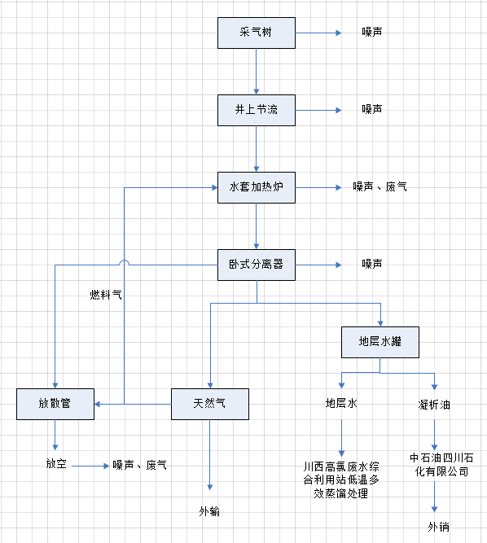
四川固华环保科技有限公司处理
图3.3-1 天然气开采工艺流程及产污节点图
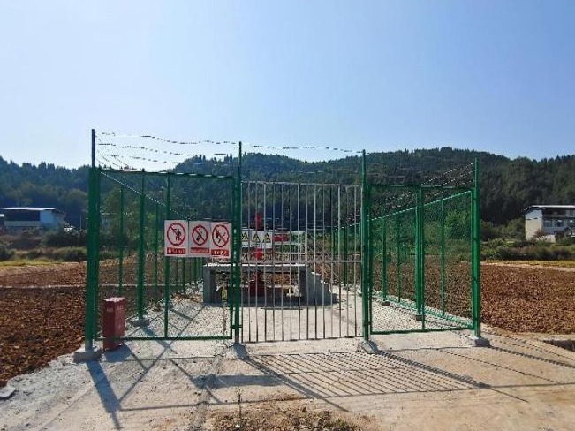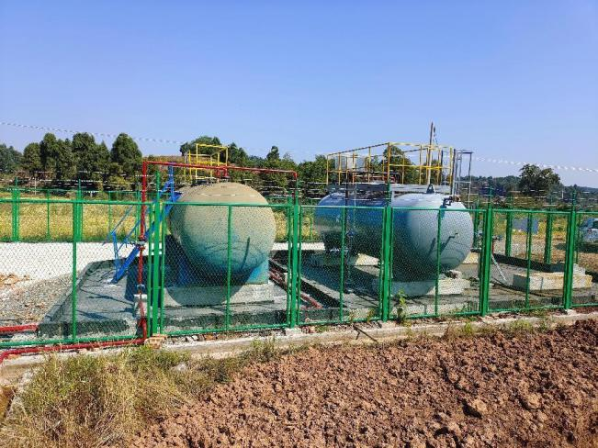

项目井口 污水罐区

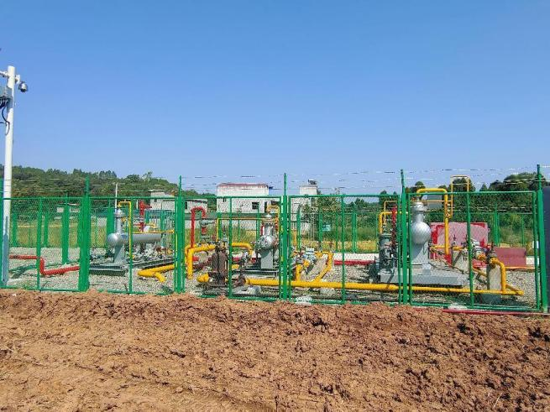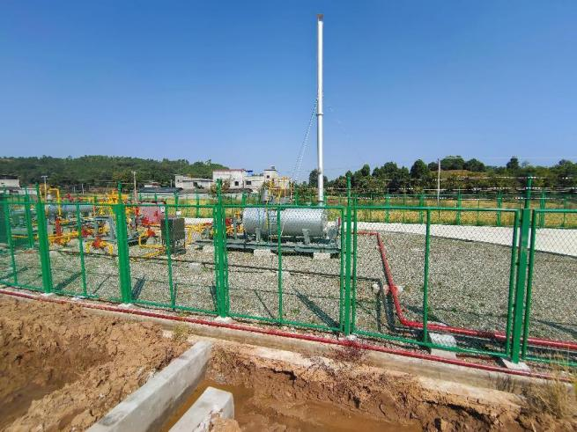

工艺区域 水套炉

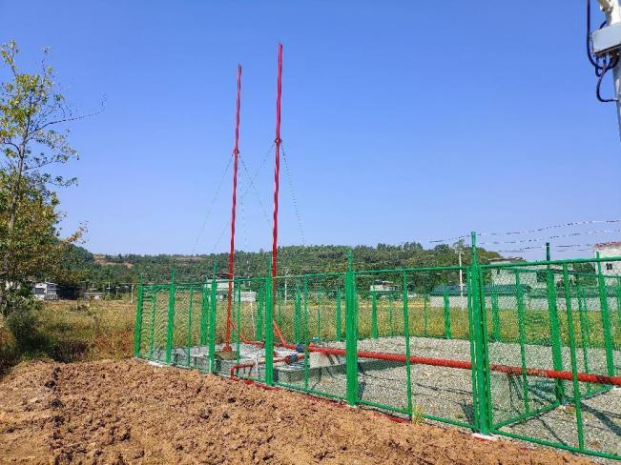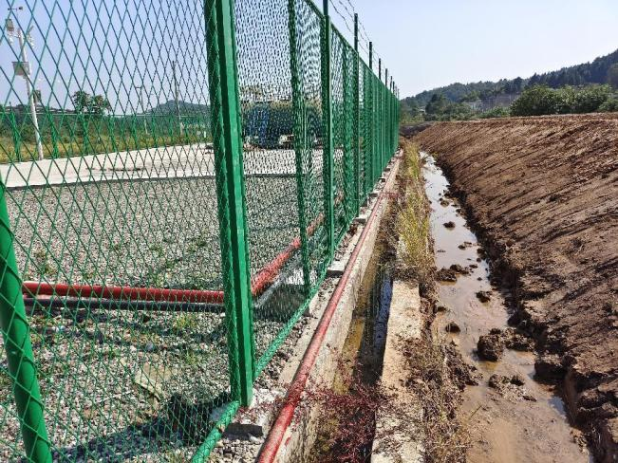

放散系统 站场截排水沟

3.4 工程占地
根据中江县自然资源局“江自然资函[2022]**号”临时用地的批复，本项目共计临时用地占地面积***公顷，均为临时用地。

3.5 工程变动情况

3.5.1 建设内容变化情况
根据现场踏勘和工程资料，本工程场站外环境及其敏感点、平面布置、钻前工程工程量与环评阶段相比无较大变化，钻井工程、采气工程的实际工程量和环保措施发生一定变化，项目组成和环保措施变化情况与环评内容对比见下表3.5-1。
表3.5-1 项目环评与实际建设内容对比情况一览表
序号 | 项目内容 | 设计/环评审批项目内容 | 变动建设内容
1 | 钻井工程 | 钻井2口，包括：江沙336HF井、江沙336-1HF井 | 实际钻井1口，江沙336HF井
2 | 钻井固废 | 钻井固废拉运至安县中联水泥有限公司水泥窑协同处置 | 钻井固废经泥浆不落地处理后拉运至西丰砖厂处置
3 | 采气工程 | 建设采气树2套、分离器2台、水套加热炉2台、计量节流调压装置2套，污水罐1台 | 实际建设采气树1套、分离器3台、水套炉1台、计量节流调压装置1套，污水罐2台
4 | 气田水 | 气田水通过罐车拉运至川西气田高氯废水低温蒸馏处理站进行低温蒸发脱盐工艺处理后转输至袁家污水处理站处理达标后外排 | 实际送四川固华环保科技有限公司处理
5 | 放散管 | 15m高放散管1套 | 10m高放散管2根

3.5.2 重大变动分析
（1）环评中钻井2口；实际钻井1口。
依据2022年7月6日“分公司开发〔2022〕26号”文《关于明确江沙321-1等40座井组下步工作的批复》，江沙336-1HF井不再实施。因此，本项目属于钻井规模减小，不属于重大变动。
（2）环评中钻井固废送安县中联水泥有限公司水泥窑处置；实际送西丰砖厂处置。
依据工程监督评定书或环保台账，本项目钻井固废送西丰砖厂处置，去向清晰、明确，废弃物得到了有效处理，未发生环境污染及环保投诉事件。因此，钻井期间固废处理措施变更可行。
（3）环评中采气站建设采气树2套、分离器2台、水套加热炉2台、计量节流调压装置2套、污水罐1台；实际建设实际建设采气树1套、分离器3台、水套炉1台、计量节流调压装置1套，污水罐2台。
由于本项目钻井数量减少，配套生产设施采气树、水套炉、计量系统随之减少；分离器和污水罐较环评各增加1台，采集的油气通过分离器进行气液分离，分离后的天然气外输，废水进入污水罐暂存后外运，因此，分离器和污水罐本身不会产生污染物，故各增加1台分离器和污水罐，不会导致新增污染物和排放量的增加；不属于重大变动。
- 环评中气田水送川西气田高氯废水低温蒸馏处理站进行低温蒸发脱盐工艺处理后转输至袁家污水处理站处理达标后外排；实际经四川固华环保科技有限公司处理。
根据营运单位提供的采气废水拉运记录和拉运联单，本项目采气废水送四川固华环保科技有限公司处理，去向清晰、明确，得到了有效处理，未发生环境污染及环保投诉事件。因此，营运期间采气废水处理措施变更可行。
（5）环评中设15m放散管1套；实际建设2根10m高放散管。
根据《石油天然气工程设计防火规范》（GB50183-2004）中6.8.8条规定，间歇排放的可燃气体排气筒顶或放空管口，应高处10m范围内的平台或建筑物顶2.0m以上；对位于10m以外的平台或建筑物顶，应满足下图6.8.8的要求，并应高处所在地面5m；本项目最近居民点位于站场东侧**m，因此，设10m高放散管满足相关技术规范要求。
经现场调查，放散管较环评增加1根；设备检修或事故排放少量天然气通过放散管高空散排，排放方式为直排，因此，不会导致新增污染物和排放量增加。同时，经问询营运单位得知，放散管很可能1年都不会用一次，使用频率极低，对周边环境的影响很小。因此，营运期废气处理措施变更可行。
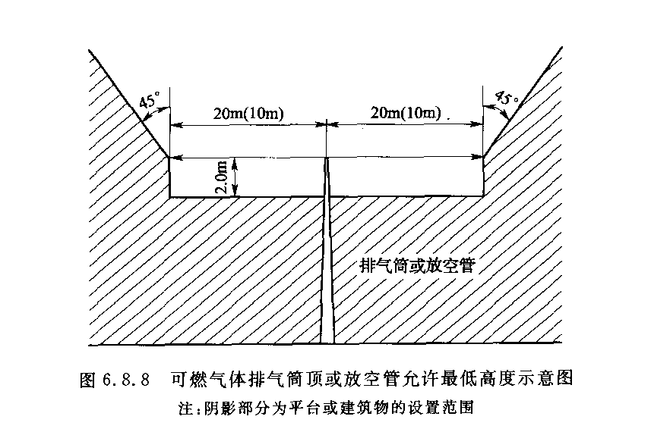

3.4.3 重大变更界定
根据《关于印发环评管理中部分行业建设项目重大变动清单的通知》（环办〔2015〕52号）和《关于进一步加强石油天然气行业环境影响评价管理的通知》（环办环评函〔2019〕910号）文件的规定，建设项目的性质、规模、地点、生产工艺和环境保护措施五个因素中的一项或一项以上发生重大变动，且可能导致环境影响显著变化（特别是不利环境影响加重）的，界定为重大变动。若项目发生重大变动，依法应当重新报批环评文件。
本工程性质、工艺、地点均未发生变化。工程规模和环境保护措施有一定变化，但未导致污染因子增加，未导致环境影响显著变化和不利环境影响加重。
因此，以上变动不属于重大变动，纳入竣工环境保护验收管理。

3.6 工程总投资和环境保护投资
江沙336HF井组钻采工程总投资***万元，环保投资***万元，占项目总投资**%；工程实际总投资***万元，实际环保投资***万元，占项目总投资**%。环保投资明细见下表。
表3.6-1 项目环保措施及投资情况一览表
环保措施（项目）名称 |  | 环评要求 |  | 工程实际建设情况
 |  | 处理设施或措施 | 投资（万元） | 处理设施或措施 | 投资(万元)
钻井期 | 废水治理工程 | 集污罐池建设及防腐和放渗漏处理、雨污分流沟等 | 纳入工程投资 | 各罐池作了防腐防渗处理 | 纳入工程投资
钻井期 | 废水治理工程 | 40m³废水收集罐，40m³集污罐 | ** | 废水收集罐，集污罐 | **
钻井期 | 废水治理工程 | 废水转运费 | ** | 送袁家污水处理站处理 | **
钻井期 | 废气治理工程 | 放喷设施（套）、100m³放喷池等 | ** | 修建放喷池1座 | **
钻井期 | 噪声治理工程 | 发电机、泥浆泵等设置隔声、吸声棚；为柴油机安装消声器和减震基础等 | ** | 设置隔声、吸声棚，安装消声器及减振基础 | **
钻井期 | 固体废物处置 | 2个废渣收集罐40m³，固废转运及处置 | ** | 送西丰砖厂处置 | **
钻井期 | 废油收集及处置 | 废油的收集及转运等，以及防止废油污染井场和环境的措施 | ** | 交什邡开源环保科技有限公司处置 | **
钻井期 | 地下水防治措施 | 泥浆不落地工艺、废水收集罐、废渣收集罐、放喷池、油水区及围堰、事故罐、废油暂存区的防渗以及临时弃土场、排水沟的建设 | ** | 修建有清污分流沟，各罐区作了防腐防渗处理 | **
钻井期 | 生态恢复 | 青苗赔偿，临时占地施工迹地地表恢复等 | ** | 青苗赔偿 | **
钻井期 | 环境管理及风险防范 | 编制应急预案及培训、演练；风向标、环保管理、事故人员撤离等 | ** | 编制应急预案，应急设施配备等 | **
采  气  运  营  期 | 废水治理工程 | 20m³污水罐1台 | ** | 污水罐2台 | **
采  气  运  营  期 | 废气治理工程 | 新建放散管一套，高度为15m | ** | 放散管2根 | **
采  气  运  营  期 | 固体废物收集及处置 | 生活垃圾收集箱或桶 | ** | 垃圾箱 | **
采  气  运  营  期 | 环境管理及风险防范 | 编制应急预案及培训、演练；风向标、环保管理、事故人员撤离等 | ** | 编制应急预案，警示标示等 | **
采  气  运  营  期 | 环境管理及风险防范 | 污水罐区设置围堰和事故罐，罐区储存地进行防渗，防止凝析油外溢污染土壤和地下水 | ** | 污水罐设有围堰，并作防腐防渗处理 | **
生态 |  | 地面设施拆除，封井，清理井场，永久性占地地表恢复等 | 纳入工程投资 | 青苗赔偿，水土保持和生态恢复 | 纳入工程投资
费用合计（万元） |  |  | ** | 实际费用合计（万元） | **

4 环境影响报告及环评批复文件回顾
本次验收对象为江沙336HF井组钻采工程。2019年4月，《江沙336HF井组钻采工程环境影响报告表》由成都中成科创环保科技有限公司编制完成。2019年6月14日，德阳市生态环境局以德环审批﹝2019﹞**号文予以批复，同意本工程的建设。

4.1 环境影响报告表回顾

4.1.1 主要环境保护目标
江沙336HF井组钻采工程位于德阳市中江县黄鹿镇****，项目所在地位于丘陵地区，周边生态环境属农村环境，区域占地主要为农田，周边居民分布较为分散，主要沿乡村道路分布，居民房屋前后植被茂盛，且相距较远，井场与周围农户之间有一定的屏障和阻隔作用。本项目主要环境保护目标为项目周边500m区域内的五龙村散居农户、水井等，距离最近农户位于井口西南侧105m处。项目3km范围内环境风险主要为井口北侧约2.8km处黄鹿场镇和黄鹿中学，西北侧约900m的黄鹿水库。
项目井口周边500m范围内居民饮用水主要取自地下水，井场3km范围内无集中式饮用水源保护区。

4.1.2 环境影响与污染防治措施
（1）生态环境
本项目在施工期实施了水土保持措施，所产生的各类废物需进行妥善处理处置，并使其符合相关的环保标准和技术规范的规定；完井后，对临时占地（如放喷池、临时性活动房等）按照原土地利用类型恢复其地表植被，以减少水土流失；对井场及道路占用地进行青苗赔偿等措施，可以有效防治本项目对生态的不利影响。
因此，本项目拟采取的生态环境保护措施是成熟有效和经济适用的。
（2）大气环境
项目对大气环境的影响来自四个方面，一是钻前工程阶段产生的扬尘，二是燃料废气，三是测试放喷废气，四是设备检修系统超压时排放的少量天然气。①钻前工程建设井场平整、新建道路工程等，均采用人工作业，现场定期洒水，起尘量少，对周围环境影响是可接受的。②钻机等设备采用网电为动力，无废气排放，可满足环境空气质量标准要求。③测试放喷和事故放喷废气引入放喷池燃烧后排放，本项目测试放喷在昼间进行，且时间较短，燃烧后主要污染物为NOx、CO₂、H₂O，所产生的污染物产生量较小，并将随测试放喷的结束而消除。④营运期设备检修系统超压时排放的少量天然气采用放散管高空排放，排放量少，时间短，属于间歇排放，可有效降低了对环境空气的影响。
因此，本项目产生的各类废气均能达标排放，对项目所在地大气环境的影响较轻。
（3）水环境
①本项目废水主要包括钻井废水、洗井废水、压裂返排液、采气气田水等。将钻井废水、洗井废水和压裂返排液重复配置压裂液，已属成熟工艺，技术合理可行；不能回用的压裂返排液运至袁家污水处理站处理，不会对当地地表水环境产生影响；营运期采气气田水运至四川固华环保科技有限公司处理，不外排；生活污水经化粪池收集后拉运至污水处理厂处理，不外排。因此，项目建设不会对区域地表水产生影响。
②井场已采取了分区防渗、雨污分流等措施后，可有效避免废水外渗；本项目钻井采用清水钻，可有效防止钻井泥浆对地下水产生的影响，采取完善的固井和井控措施，既可增强地层的抗压强度，又降低了污染物进入地层污染地下水。采气气田水采用卧式储罐储存，支架隔空式架设，设置有围堰并作防渗防腐蚀处理，可及时发现废水污染物泄漏，因此，项目建设不会对井站周边地下水环境造成明显不利影响。
（4）声环境
钻井噪声主要为机械噪声、测试放喷时产生的气流噪声。对环境影响大的主要为钻井过程中钻机等设备的运行产生较大的连续性噪声。通过加强施工管理，经过距离衰减和住户墙体隔声后，周边居民还是会受到一定影响，钻井工作结束后，其噪声污染也将消失；钻井期间按要求对钻井场地四周进行了噪声监测，对环境的影响可接受。测试放喷时产生的气流噪声通过放喷池三面建挡墙可以起到一定的降噪作用，测试放喷安排在昼间进行，并且测试放喷时间较短，通过与当地村民加强沟通，尽量做到噪声不扰民，对环境的影响可接受。
（5）固废影响
钻井固废经过泥浆不落地系统处理后，钻井泥浆循环使用，泥饼运至西丰砖厂进行资源化利用；废油经收集后暂存于废油罐，用于钻井工程油基钻井液配置进行回收利用或送资质单位处理，不会对环境产生影响；废包装材料由厂家统一回收；生活垃圾交由当地环卫部门处理。
因此，本工程产生的各类固废均能得到妥善处置，在加强监管后，不会对当地环境造成不利影响。
（6）对环境保护目标的影响
本项目的环境保护目标主要为井场周边地表水体、水井及农户。本工程正常生产运行时，采用本报告提出的环保措施后，对保护目标造成影响达到可接受范围；工程噪声对于井场附近的居民会产生一定影响，通过与直接受影响居民进行协商及采取相关措施后，取得当地居民的理解，降低噪声带来的环境影响。本工程对环境保护目标的影响属可接受范围。
（7）环境风险影响
本工程钻井和天然气开采期间存在一定的环境风险，可能对地表水、地下水、生态环境、周围居民人身安全等造成影响。项目针对井场废水泄漏及外溢、废水转运、柴油储运、废油转运以及钻井过程中存在的井喷、井漏等风险提出了有效的环境风险防范措施，其发生事故的概率极低；通过建立突发事故应急预案后，事故对环境的影响能降至最低限度。项目的环境风险达到可接受水平。
4.1.3 综合评价结论
本项目符合国家产业政策，选址与当地规划不冲突，符合天然气发展规划。拟采取的废水、固体废物、噪声防治措施、地下水污染防治措施以及水土保持措施可行有效。建设单位在建设过程中认真落实报告表中提出的各项污染防治措施后，对周围环境不会造成污染影响。在落实风险防范措施和事故应急措施后，环境风险能达到可接受水平。在严格执行环保措施“三同时”制度的情况下，从环保角度分析，本项目建设无明显的环境制约因素，在选址地建设可行。

4.2 环境影响报告表批复意见
2019年6月14日，由德阳市生态环境局以德环审批﹝2019﹞**号文对《中国石油化工股份有限公司西南油气分公司产能建设及勘探项目部江沙336HF井组钻采工程环境影响报告表》予以批复，同意本工程的建设。

5 环境保护措施落实情况调查
按照江沙336HF井组钻采工程环评文件中提出的竣工验收内容、环境保护行政主管部门批复要求，通过调查设计及施工监督评定等相关资料，结合现场探勘和公众调查，对工程在设计、施工采取的生态、水、大气、噪声、固废等方面的环境保护措施落实情况进行调查分析。

5.1 竣工环保验收内容及要求（摘录环评原文）
根据“江沙336HF井组钻采工程环境影响报告表”中提出的竣工环保验收要求，本项目竣工环境保护验收内容及要求见下表。
表5.1-1 竣工环保验收内容及要求一览表
项目 | 验收项目及设施 |  | 验收指标
环境管理 | 环境影响评价 |  | 经环保局审核批准
环境管理 | 环境管理制度 |  | 环保机构健全，环保资料和档案齐全，建立健全风险应急预案
污染治理 | 废水 | 按设计要求建设废水收集罐、集污罐池（含集污罐）及防腐和防渗漏处理、雨污分流沟 | 及时运至孟家基地或袁家污水处理站，钻井期现场无遗留废水
污染治理 | 固废 | 按设计要求建设泥浆不落地工艺和废渣收集罐及防腐和防渗漏处理、雨污分流沟 | 钻井固废及时用罐车运至安县中联水泥有限公司钻屑资源化综合利用（水泥窑协同处置,生产水泥熟料）；钻井过程废油用废油罐收集后回收用于本井场擦拭设备等，若不能全部回用，剩余部分交有资质的单位进行处理
污染治理 | 噪声 | 备用发电机、泥浆泵等设置隔声、吸声棚；为备用柴油机安装消声器和减震基础等 | 按要求了相应的噪声控制措施，厂界噪声满足《工业企业厂界环境噪声排放标准》中2类标准；敏感点噪声达到《声环境质量标准》中2类标准
污染治理 | 废气 | 本项目井场建一套放散管（高度为15m） | 按要求建设放散管
污染治理 | 气田水 | 按设计要求建设污水罐 | 及时用罐车运至川西气田高氯废水低温蒸馏处理站进行低温蒸发脱盐工艺处理后转输至袁家污水处理站进行脱氮处理后外排
污染治理 | 分区防  渗要求 | 按照防渗规范，划分重点防渗区域及一般防渗区域 | 按要求分区防渗
风险  防范 | 编制应急预案及培训、演练；废水罐区设置围堰和事故罐，罐区储存地进行防渗 |  | 防止事故状态下污染土壤和地下水

5.2环境保护措施落实情况
5.2.1 污染防治措施落实情况
1、钻前工程
本项目修建了井场、放喷池、清污分流沟等设施，井场设施完好，采取了分区防渗以及修筑挡土墙护坡等水土保持措施。各池体进行防腐防渗处理，放喷池采用聚乙烯丙纶防水卷材防渗处理，并进行了抹面。
井场剥离的表土堆放在站场外西南侧的临时堆土区，用于完井后覆土复耕；井场新建井架基础、方井、沉淀池等产生的土石方，经回填利用，剥离的表土堆存于临时堆场，临时堆土场采取拦挡截水、排水措施，防止水土流失。
①水体污染防治措施。施工废水主要污染物为SS，经沉淀后用于施工现场洒水降尘；生活废水经旱厕收集后，外运城镇污水处理厂。
②废气污染防治。施工扬尘通过洒水抑尘。机械废气自由扩散。
③噪声污染防治。主要为机械噪声，通过与附近居民加强沟通协调，禁止夜间施工，随施工结束而消失。
④固废污染防治。生活垃圾收集后，交当地环卫系统处置；施工中剥离的表土堆存于临时堆场，完井后用作场地复耕。
2、钻井工程
（1）钻井作业
本工程采用常规钻井工艺，钻井动力设备由当地电网供电，无柴油发电机组燃烧废气排放。
①水体污染防治措施。井场外雨水通过外排沟外排；井场内雨（污）水进入外循环沟、集污坑和方井内，泵入污水罐用于配浆。方井、设备和循环系统基础、泥浆材料库房、机房等进行了重点防渗；岩屑收集罐、搅拌罐、压滤机、泥饼收集罐下面均铺设油膜防渗，周边砌筑围堰防止跑冒滴漏。江沙336HF井导管深度为***m，采取了清水钻进，保护了浅层地下水。
本项目采取随钻不落地工艺，钻井过程中出井钻井液及岩屑经振动筛及除砂除泥等固控设备筛分后，分离出钻井岩屑通过搅拌罐和压滤设备进行两次固液分离，钻井废水进入污水罐用于配浆，不能重复利用的，滤液***t，送至袁家污水处理站处理，不外排。生活废水经防渗旱厕收集后，外运城镇污水处理厂。
②废气污染防治。主要为测试放喷废气，通过专用管线引至放喷池进行点火燃烧，燃烧后主要污染物为NOx、CO₂、H₂O。
③噪声防治。采用网电，降低了作业噪声。
④固废防治。钻井岩屑、泥浆经泥浆不落地工艺固液分离处理后回用，滤饼2275.55t，送西丰砖厂制砖，实现资源化利用的同时还可使废物减量化和无害化。生活垃圾收集后，交当地环卫系统处置；废包装材料收集后由厂家统一回收。
⑤废油。设备润滑废油用油桶收集，贮存于危废暂存间暂存，工程结束后，由施工单位综合利用，不能利用的待一定量后交什邡开源环保科技有限公司处置。
（2）压裂与测试
压裂作业仅在白天施工；压裂返排液回收至压滤液回收站，不能重复使用的，返排液***t，送至袁家污水处理站处理。
3、采气工程
本项目采气场站按照设计要求进行建设和平面布置，修建了气田水罐围堰，并作了防渗防腐处理。
①水体污染防治措施。项目营运期废水主要为采气气田水和生活污水。气田水产生量约***m³/d，利用已建污水罐临时储存后，送四川固华环保科技有限公司处理，不外排；本项目为无人值守场站，不产生生活污水。
②废气污染防治。主要为设备检修或系统超压时排放少量天然气通过已建10m高放散管高空排放。水套炉燃烧烟气主要污染物为NOx、CO₂、H₂O，通过自带8m高排气筒排放。
③噪声防治措施。主要为工艺气流噪声，项目按照设计进行了平面布置，通过合理布局，选用高效低噪声设备，有效降低噪声对周边环境的影响。
④固废防治措施。主要为生活垃圾，本项目为无人值守场站，不产生生活垃圾。
⑤凝析油。外售至中石油四川石化有限责任公司。
4、其它环保设施及措施
①防渗处理：
本项目按照环评及批复要求设置了截排水沟、20m³污水罐1个及其围堰等，污水罐池按照设计要求进行了防渗、防腐处理。
本项目井口平台区域采用C20防渗混凝土硬化；污水罐池底采用素土夯实+HDPE防渗土工膜+砂石垫层+C30防渗砼现浇+1：2防水砂浆抹面；罐基础采用C25砼现浇，外露部分采用1：2.5水泥砂浆抹面；罐区围堰内侧采用1：2防水砂浆抹面+水泥基渗透结晶型防水涂料作防渗、防腐处理，外侧采用1：2防水砂浆抹面处理。
②地下水跟踪监测井：
结合环评文件要求，本项目利用现有民井设置3个地下水水质跟踪监测点，监测点位布设及内容如下表：
表5.1-1 地下水水质跟踪监测内容
井位 | 监测点位 | 含水层类型 | 监测因子 | 监测频率
江沙336HF井组 | 1# 104°43'18.09"，31°13'42.29" | 潜水 | 水位、pH、石油类、氨氮、铁、锰、氯化物、硫酸盐、耗氧量、硝酸盐及亚硝酸盐 | 运营期半年监测一次
江沙336HF井组 | 2# 104°43'24.22"，31°13'40.46" | 潜水 | 水位、pH、石油类、氨氮、铁、锰、氯化物、硫酸盐、耗氧量、硝酸盐及亚硝酸盐 | 运营期半年监测一次
江沙336HF井组 | 3# 104°43'22.29"，31°13'43.60" | 潜水 | 水位、pH、石油类、氨氮、铁、锰、氯化物、硫酸盐、耗氧量、硝酸盐及亚硝酸盐 | 运营期半年监测一次

4、环评和实际采取的污染防治措施对照情况见下表
表5.2-1 污染防治措施落实情况
 | 类别 | 环评文件中提出的环保措施 | 工程实际采取的环保措施 | 落实情况
施工期 | 大气污染防治措施 | ①施工扬尘通过现场定期洒水降尘、堆土区设防尘网覆盖降低扬尘量；②机械废气自然扩散；③放喷废气引至放喷池点火燃烧 | ①施工扬尘通过洒水降尘、防尘网覆盖减少扬尘量；②机械废气自然扩散；③测试放喷废气通过管线引至放喷池点火燃烧 | 按要求进行了落实；未造成大气污染事件
施工期 | 水污染防治措施 | ①施工废水回用于洒水降尘；②生活污水经旱厕收集后农用；③钻井废水、压裂返排液外运至孟家基地暂存，用于配置压裂液，不可回用部分送袁家污水处理站处理后送孝蓬101井组回注；洗井废水外运至孟家基地暂存，用于配置压裂液，不外排 | ①施工废水经沉淀后洒水抑尘；②生活污水外运城镇污水处理厂；③钻井废水、压裂返排液经随钻不落地循环系统处理分离后，水质满足回用要求的循环利用，不能回用部分滤液送袁家污水处理站处理，不外排 | 废水得到了有效处置，未造成环境污染，也无遗留环境问题
施工期 | 噪声污染防治措施 | 合理安排施工，优化平面布置，选用低噪设备；安装减震及吸声材料、消声装置；设置减震基础；安装隔声和吸声棚等；加强管理，做好周围居民的协调和沟通与附近居民加强沟通 | 钻井期间按要求对钻井场地四周进行了噪声监测，加强了与附近居民的协调沟通 | 按要求进行了落实；降低了对周边居民的影响
施工期 | 固废污染防治措施 | ①生活垃圾设垃圾桶收集后，送当地环卫部门处置；②建筑垃圾送指定的建筑垃圾场处理；③钻井固废转运至袁家固废处理场暂存后，送安县中联水泥有限公司水泥窑协同处置④废包装材料收集后送就近废品回收站处理；⑤废油设废油桶集中收集后，全部综合利用 | ①生活垃圾收集后，交当地环卫系统处置；②建筑垃圾外运处置③钻井泥浆经不落地工艺固液分离处理后回用，泥饼送西丰砖厂协同处置；④废包装材料收集后由厂家统一回收；⑤废油施工单位收集后回收利用，不能利用的待一定量后交什邡开源环保科技有限公司处置 | 固废得到了有效处置，没有造成环境污染，也无遗留环境问题
运营期 | 大气污染防治措施 | 设备检修或事故排放少量天然气，通过15m高放散管散排 | 设备检修天然气通过10m高放散管高空排放 | 按要求进行了落实；未对周边环境产生不利影响
运营期 | 水污染防治措施 | ①采气废水川西气田高氯废水低温蒸馏处理站进行低温蒸发脱盐工艺处理后转输至袁家污水处理站进行脱氮处理达标后外排；②生活污水经旱厕收集后农用 | ①气田水经污水罐临时储存后，送四川固华环保科技有限公司处理；②本场站为无人值守场站，不产生生活污水 | 废水得到了有效处置，未造成环境污染
运营期 | 噪声污染防治措施 | 合理布局，控制气流速度，减少站场工艺管线的弯头、三通等管件，选用高效低噪声设备，种植绿化隔声 | 按照设计进行了平面布置 | 噪声影响在可接受水平
运营期 | 固废污染防治措施 | 生活垃圾设垃圾收集桶收集后送当地交由环卫部门处理 | 本场站为无人值守场站，不产生生活垃圾 | 按要求进行了落实；未造成环境污染
从表中对比分析可以看出，本项目的各项环境保护措施基本上按照环评和设计提出的要求落实并建设完成。

5.2.2 生态保护措施落实情况
本项目按照环评要求进行了分区防渗，并设置了放喷池、清污分流体系、表土堆放场等环保设施，设备下面均铺设油膜防渗，周边砌筑围堰防止跑冒滴漏。根据现场调查，并结合工程资料，本项目共计占地***公顷，项目临坡面采取了修建挡墙进行护坡、护坎等相应的水土保持措施，防止和减少了水土流失。放喷池修建有三面挡墙，从一定程度上阻隔和减轻了噪声影响的范围和程度，同时，减轻了热辐射对周边植被的影响。
5.2.3 迹地恢复落实情况
根据现场调查，井场设备已全部搬迁，本项目除井口区域和进场道路占地外，其余临时用地按照环评及批复要求，以恢复原状或与周边现状保持一致的原则对地貌进行了迹地恢复，项目临时占地主要一般耕地，区域内已恢复复耕。
5.2.4 环境风险防范措施落实情况
（1）钻井与试气
项目井场按照环评要求进行了分区防渗，设置了放喷池、清污分流沟、表土堆场以及不落地处理系统和危废储存设施；随钻不落地区域搭建了防雨棚。岩屑收集罐、搅拌罐、压滤机、泥饼收集罐下面均铺设油膜防渗，周边砌筑围堰防止跑冒滴漏。钻井与试气作业期间，没有发生井喷失控安全风险事故、井场污水外溢等突发环境污染事件。
（2）采气
项目井口设置有安全系统、放散系统、灭火器、消防砂池、警示标志、逃生门、防雷和防静电措施、报警系统、风向标等；结合站场可能发生的事故类型，编制详细的应急救援预案。气田水拉运由专业单位负责运输，车辆实施登记制度，并建立了相应的转运台账。

5.3 环评批复文件要求的落实情况
表5.3-1 环评批复文件要求的落实情况调查
序号 | 审批文件中要求的环境保护措施 | 环境保护措施的落实情况 | 措施执行效果
1 | 加强施工期环境管理，全面、及时落实施工期各项环保措施，有效控制和减小项目建设对周围环境的影响。根据项目特点，进一步优化工程布置、施工方案。钻井结束后，及时对临时占地进行迹地恢复。 | ①项目加强了施工期环境管理，落实了施工期各项环保措施，有效减轻了项  目建设对周围环境的影响；②项目临时占地区域迹地已逐步恢复。 | 按要求落实了施工期的环境管理，施工迹地植被已逐步恢复
2 | 严格按照《钻前工程及井场布置技术要求》（SY/T5466- -2004）要求，进行井场及放喷池的建设，确保相关设施能够满足要求。必须落实钻井废水、钻井固废、泥浆及噪声污染防治和环境风险管理措施后，方可实施钻井作业。 | ①项目按照相关要求进行钻井作业；②落实了各项污染防治和环境风险管理  措施。各项钻井废物均得到妥善处置。 | 未发生环境纠纷和环境污染事件
3 | 落实井场的雨污分流和防雨、防渗漏等措施，防止废水外溢、渗漏。严格落实各类废水的各项收集、回用和处置措施，确保得到妥善处置。钻井期间，钻井废水、洗井废水和可回用的压裂返排液大部分钻井回用；水质不能达到回用要求的压裂返排液用密闭罐车运至袁家污水处理站预处理后交孝蓬101井组回注站回注处置，不外排。采气气田水送川西气田高氯废水低温蒸馏处理站进行处理后达标排放。根据工程废水接纳单位的运行情况，统筹安排钻井工程及废水转运时序，确保满足项目废水处理需求。加强各类废水收集、暂存、处理及运输过程中的环境管理，实施全过程监控。对钻井平台区域（含井口）、集污罐池等区域进行重点防渗，加强钻井期间对周围地下水水质的监测，并根据监测结果及时采取相应的环保措施。 | ①项目设置了清污分流系统；②项废水经区域利用后，由西南油气分公司统  筹安排，转运至袁家污水处理站预处理后回注，未外排；③气田水转运至四川固华环保科技有限公司处理，未外排；④井场按要求进行了分区防渗处理，设置了清洁化操作平台，钻井平台区域采用防渗混凝土硬化；⑤钻井期间对周围地下水水质进行了监测。 | 施工期各类废水均得到了有效处置，去向明确，未发生环境污染事件
4 | 工程设计和建设过程中，应结合井场周边外环境及钻井过程中噪声监测情况，及时优化各项噪声污染防治措施，通过安装消声减振装置、合理调控钻井测试放喷时间等措施，确保噪声达标不扰民。事故放空时及时告知附近居民，并取得其谅解，避免噪声扰民。 | ①项目优化各项噪声污染防治措施；②钻井期间对场界噪声进行了监测。 | 未发生噪声扰民和环保投诉事件
5 | 加强钻井固废、废油及其他固体废弃物收集、运输及暂存、处置等过程的环境管理，防止产生二次污染及新的环境问题。钻井泥浆经固液分离后转运至安县中联水泥有限公司资源化利用。 | 项目固废转运由西南油气分公司统筹安排，按要求进行了妥善处置，建立有环保转运台账，去向明确。 | 项目固废均得到了妥善处置，去向明确，未造成二次污染
6 | 严格落实各项大气污染防治措施。天然气采用直接燃放方式处理；设备检修废气经放散管放散；水套炉燃烧废气达标排放。 | 按要求落实了大气污染防治措施，项目废气通过已建放喷池、放散管进行按环保要求进行处理 | 未发生大气污染和环保投诉事件
7 | 结合项目特点，针对可能产生的环境风险，严格落实环境风险防控措施及应急预案，明确责任，确保环境安全。进一步强化事故应急措施及预案，细化程序，确保其合理、有效、可靠，满足环境安全要求。 | ①按要求落实了环境风险事故防范措施；②制定了应急措施及预案和现场应急处置方案。 | 未发生环境风险事故
8 | 建立健全企业内部环境管理机制和各项环保规章制度，强化钻采工程全过程的环境管理，严格按行业规范进行作业，落实岗位环保责任制，确保项目各类污染物的处理、处置和达标排放。应避免因管理不善、违章违规操作等人为因素造成环境污染事故和环境纠纷。 | 企业建立了HSE管理体系，设置有安全环保管理机构和专职环保人员，对  建设期环保工作进行监督管理 | 未发生环境污染事故和环保纠纷
9 | 在工程施工和运营过程中，应建立畅通的公众参与平台，及时解决公众担忧的环境问题，回应公众合理的环境诉求。定期发布企业环境信息，并主动接受社会监督。 | 企业设置有安全环保管理机构和专职环保人员负责日常环境管理工作 | 工程施工和营运过程中无环保投诉
经调查核实，本项目在设计、施工各阶段采取了相应的环境保护措施，环评批复文件中提出的环境保护措施基本得到落实。

6 生态环境影响调查

6.1 环境概况
江沙336HF井组钻采工程位于德阳市中江县黄鹿镇***，拟建区域为丘陵地形，周边生态环境为农村环境，拟建井场区域为农田，四周分布有旱地、农田和林地，周边居民分布较为分散，周围旱地、农田间有散居农户分布，植被茂密，且相距较远，井场与周围农户之间起到一定的屏障和阻隔作用。井口周边100m范围内无居民，周边500m范围内主要分布着五龙村散居农户。
经现场调查，本项目周边居民分布较为分散，主要沿乡村公路分布，距离最近居民农户位于井口西南侧105m；项目周边农户用水主要以地下井水作为饮用水水源，项目3km范围内无集中式饮用水源保护区。

6.2 工程占地影响调查
根据江沙336HF井组钻采工程临时用地延期批复，本项目共计临时用地占地面积***公顷，均为临时占地。占地类型主要为农田，进行了经济补偿。对于临时占地只在短期内改变土地利用性质和土地的功能，随着工程的结束，施工迹地已恢复，占地影响也将随之消失和结束。对当地土地资源的影响较小。

6.3 生物多样性影响调查
工程所在区域主要为农业生态环境，以农田为主，植被种类主要为水稻、玉米、蔬菜等农作物，类型比较单一，项目区域占地将会导致粮食的减产，但不会减少当地的物种；根据相关资料和现场调查，项目建设区域无珍稀动植物、野生动物、自然保护区等；且项目区域人类活动频繁，人为利用程度高，不会对当地生物多样性产生不利影响。
工程测试放喷仅在白天施工，放喷时间短，采用专用管线将天然气引至放喷池燃烧，放喷池通过三面设置围墙有效减轻和降低了噪声和热辐射对周边居民或植被的影响。未对周边植被产生明显不利影响，周边植被类型未发生变化。

6.4 水土流失影响调查
工程在钻前施工期间，方井、井场基础建设、进场道路等建设，地表的扰动对土壤造成影响以及一定程度的水土流失。井场表面铺设碎石和硬化，井口区域和各罐区地面进行了硬化，有效防止雨水冲刷；场地周围修建了截排水沟，临坡面做堡坎、护坡处理，有效防治水土流失；新建进场道路修建边沟，路面铺设碎石，防止雨水冲刷造成水土流失，现场未发现明显的水土流失现象，水土流失得到了有效防治。

6.5 生态保护措施执行情况
表6.5-1 项目生态保护措施执行情况表
序号 | 项目 | 保护措施 | 执行效果
1 | 补偿、减少影响范围 | 按照国家规定和相关法律法规对工程临时占地进行经济补偿；严禁砍伐野外植被，严格划定施工作业范围，严格限制施工活动范围 | 对临时占地进行经济补偿，施工人员、机械在施工作业带范围内活动
2 | 水土保持 | 井场部分硬化、表面铺设一层碎石防止雨水冲刷，周边修建截排水沟；临坡面做堡坎、护坡处理 | 井场表面铺设了一层碎石，周边修建了截排水沟，临坡面做了堡坎和护坡处理
3 | 道路 | 道路边坡修建护坡、护坎、土边沟，路面铺设碎石，防止雨水冲刷造成水土流失 | 道路临坡面喷浆护坡，修建了土边沟，路面铺设了碎石
4 | 临时占地复垦 | 按要求对临时占地进行覆土复耕 | 项目临时占地迹地已恢复
5 | 放喷池 | 测试放喷通过修建管线引至放喷池，放喷池三面设置挡墙减轻噪声和热辐射对周边的影响 | 有效减轻了噪声和热辐射对周边居民和植被的影响

6.6 生态环境影响调查结论
根据现场调查，本项目建设前后区域生态系统未发生重大变化，区域生态现状符合环境影响评价文件的预测结论，环评阶段提出的生态保护措施基本落实。项目临时占地除采气场站占地外，其余均已恢复。

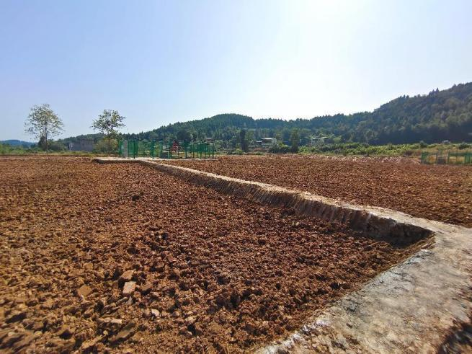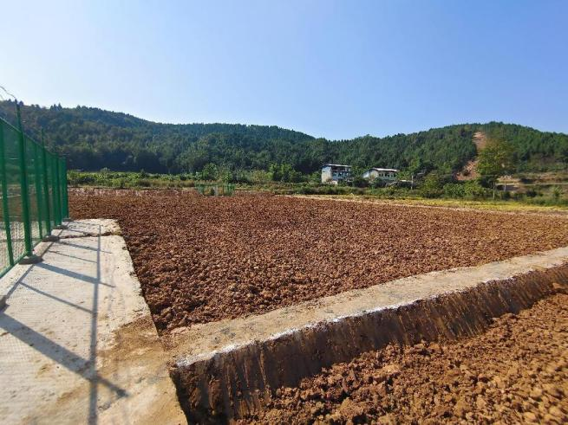
区域恢复情况
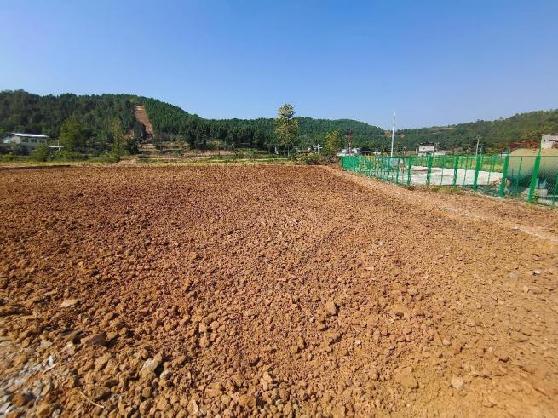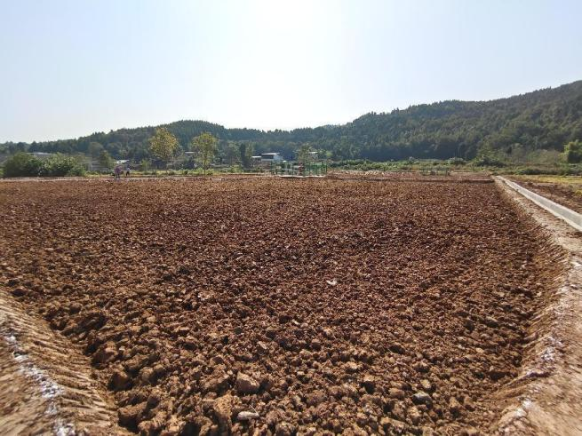
区域恢复情况
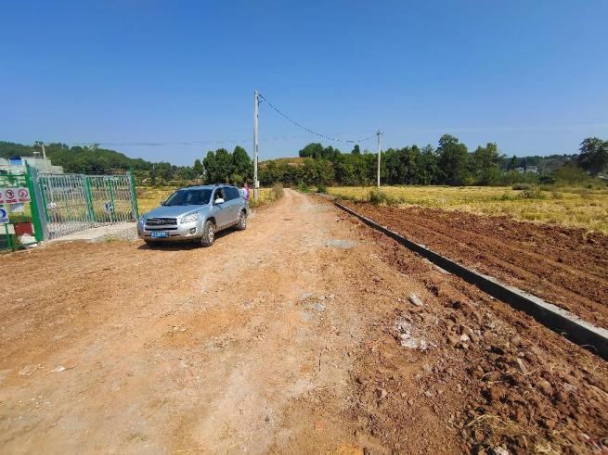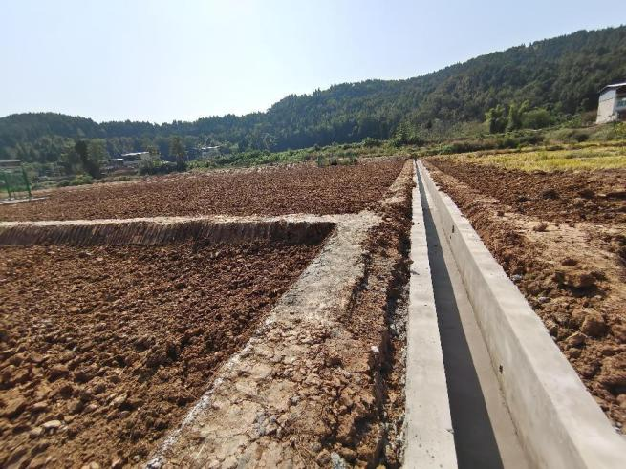
进场道路 井场排水沟

7 工程环境影响调查

7.1 建设期环境污染影响调查

（1）水环境影响调查
①地表水环境影响调查
本项目采取了清污分流、分区防渗措施，修建了井场截排水沟，项目钻井期间没有发生废水渗漏、外溢现象，无废水外排，未造成水体污染。
②地下水环境影响调查
本项目清水钻井深度超过了区域开发利用水井的深度，采用清水钻进，有效地保护了浅层地下水；井场进行了分区防渗；工程建设对地下水环境影响较小。

（2）大气环境影响调查
项目选址位于农村环境，周围居民较少且分散，扩散条件良好。通过走访调查，项目废气对居民生活影响较小，在可接受范围；随着施工期的结束，项目产生的废气已稀释扩散，项目建设没有造成区域环境空气质量发生改变，对周边大气环境的影响较小。

（3）噪声环境影响调查
经走访调查，钻井过程的噪声对井场周围农户存在一定的影响，施工方通过与周边居民的沟通协调，取得了居民的理解；工程声环境影响属短期暂时影响，随着施工期的结束，钻井期噪声随着施工结束而消失。

（4）固体废物环境影响调查
经现场调查，项目所产生的固体废弃物均得到了妥善处理和处置，对周围环境没有造成二次污染，无环境遗留问题，对周边环境影响较小。

（5）土壤环境影响调查
本项目通过井场设截排水沟、井口区域采用防渗混凝土硬化，各池体采取防腐防渗处理，并作渗漏试验；井场内设清洁化操作平台，地面铺设防渗薄膜，并搭设防雨棚等；散落的废水和钻井泥浆对井场内小部分区域的土壤产生破坏，但影响范围有限。工程建设未对土壤环境造成影响。

7.2 营运期环境污染影响调查
本次验收监测内容（监测指标、频次等）主要依据《建设项目竣工环境保护验收技术规范—石油天然气开采》（HJ612-2011）、《建设项目竣工环境保护验收技术指南 生态影响类》和《江沙336HF井组钻采工程环境影响报告表》进行确定。
本次验收监测点位均结合环评时环境现状监测点进行布点，地下水监测点位与环评中现状监测点位基本保持一致。

1、大气环境质量影响调查
1）监测点位、项目、时间及频次
本项目无组织废气排放监测布点、项目、时间及频次等具体监测内容见下表。
表7.2-1 项目无组织废气排放监测
名称 | 监测点位 |  | 监测项目 | 监测时间 | 监测频次
无组织废气 | 1# | 项目场界外 | 非甲烷总烃 | 2023年01月31日至02月01日 | 监测2天，每天4次
无组织废气 | 2#
无组织废气 | 3#
2）监测方法

监测分析方法、方法来源见下表。
表7.2-2 监测分析方法及来源
项目 | 采样方法 | 分析方法
无组织废气 | 大气污染物无组织排放监测技术导则 HJ/T55-2000 | 《大气污染物综合排放标准》（GB16297-1996）
3）监测结果及评价结果
表7.2-3 大气环境监测结果统计表 单位：mg/m³
序号 | 监测点位 | 监测项目 | 监测时间 | 监测结果 |  |  |  | 标准限值 | 达标  情况
 |  |  |  | 第一次 | 第二次 | 第三次 | 第四次 | 标准限值 | 达标  情况
1# | 项目场界外上风向 | 非甲烷总烃 | 1月31日 | 0.85 | 0.86 | 0.94 | 0.93 | 4.0 | 达标
1# | 项目场界外上风向 | 非甲烷总烃 | 2月1日 | 0.96 | 0.85 | 0.84 | 0.89 | 4.0 | 达标
2# | 项目场界外下风向 | 非甲烷总烃 | 1月31日 | 1.07 | 1.11 | 1.12 | 1.12 | 4.0 | 达标
2# | 项目场界外下风向 | 非甲烷总烃 | 2月1日 | 1.03 | 1.12 | 1.04 | 1.02 | 4.0 | 达标
3# | 项目场界外下风向 | 非甲烷总烃 | 1月31日 | 1.08 | 0.99 | 0.99 | 1.01 | 4.0 | 达标
3# | 项目场界外下风向 | 非甲烷总烃 | 2月1日 | 0.98 | 1.02 | 0.97 | 0.98 | 4.0 | 达标
通过上表可知，项目所在区域验收监测期间厂界非甲烷总烃值满足《大气污染综合排放标准》中非甲烷总烃的厂界浓度要求。

（2）水环境影响调查

1）地表水环境影响调查
项目采气场站四周修建的排水沟，气田水罐围堰防渗防腐处理，无废水外排，对地表水不产生影响。

2）地下水环境影响调查
①监测点位、内容、时间及频次
本项目地下水监测布点、项目、时间及频次等具体监测内容见下表。
表7.2-4 项目地下水监测内容
项目 | 监测点位 | 监测项目 | 监测时间 | 监测频次
地下水 | 1# 井口西南侧约105m居民水井 | pH、石油类、挥发酚、总硬度、溶解性总固体、氟化物、铜、砷、六价铬、铁、锰、氯化物、硫化物 | 2023年01月31日至02月01日 | 监测2天，每天1次
地下水 | 2# 井口东南侧约130m居民水井 | pH、石油类、挥发酚、总硬度、溶解性总固体、氟化物、铜、砷、六价铬、铁、锰、氯化物、硫化物 | 2023年01月31日至02月01日 | 监测2天，每天1次
地下水 | 3# 井口北侧约150m居民水井 | pH、石油类、挥发酚、总硬度、溶解性总固体、氟化物、铜、砷、六价铬、铁、锰、氯化物、硫化物 | 2023年01月31日至02月01日 | 监测2天，每天1次
②监测方法

监测分析方法、方法来源见下表。
表7.2-5 监测分析方法及来源
项目 | 采样方法 | 分析方法
地下水 | 地下水环境监测技术规范 HJ 164-2020 | 《地下水质量标准》（GB/T14848-2017）
③监测结果
表7.2-6 地下水监测结果统计表 单位mg/L pH为无量纲
监测  点位 | 监测因子 | 监测结果 |  |  | 标准限值 | 达标情况
监测  点位 | 监测因子 | 环评阶段监测值 | 验收阶段监测值 |  | 标准限值 | 达标情况
监测  点位 | 监测因子 | 2019.03 | 1月31日 | 2月1日 | 标准限值 | 达标情况
1#（环评1#点） | pH | 7.06 | 7.0 | 7.1 | 6.5~8.5 | 达标
1#（环评1#点） | 石油类 | ND | ND | ND | ≤0.05 | 达标
1#（环评1#点） | 铬（六价） | 0.004 | ND | ND | ≤0.05 | 达标
1#（环评1#点） | 铁 | ND | ND | ND | ≤0.3 | 达标
1#（环评1#点） | 锰 | ND | ND | ND | ≤0.1 | 达标
1#（环评1#点） | 总硬度 | 214 | 361 | 347 | ≤450 | 达标
1#（环评1#点） | 氯化物 | 18.8 | 56.6 | 59.2 | ≤250 | 达标
1#（环评1#点） | 硫化物 | / | ND | ND | ≤0.02 | 达标
1#（环评1#点） | 挥发酚 | 0.0009 | 0.0005 | 0.0004 | ≤0.002 | 达标
1#（环评1#点） | 铜 | / | ND | ND | ≤1.0 | 达标
1#（环评1#点） | 砷 | ND | ND | ND | ≤0.01 | 达标
1#（环评1#点） | 氟化物 | 0.322 | 0.219 | 0.212 | ≤1.0 | 达标
1#（环评1#点） | 溶解性总固体 | 378 | 544 | 486 | ≤1000 | 达标
2#（环评2#点） | pH | 6.86 | 6.9 | 7.0 | 6.5~8.5 | 达标
2#（环评2#点） | 石油类 | ND | ND | ND | ≤0.05 | 达标
2#（环评2#点） | 铬（六价） | 0.014 | ND | ND | ≤0.05 | 达标
2#（环评2#点） | 铁 | ND | ND | ND | ≤0.3 | 达标
2#（环评2#点） | 锰 | ND | ND | ND | ≤0.1 | 达标
2#（环评2#点） | 总硬度 | 276 | 341 | 344 | ≤450 | 达标
2#（环评2#点） | 氯化物 | 19.1 | 18.1 | 48.5 | ≤250 | 达标
2#（环评2#点） | 硫化物 | / | ND | ND | ≤0.02 | 达标
2#（环评2#点） | 挥发酚 | 0.0012 | 0.0008 | 0.0007 | ≤0.002 | 达标
2#（环评2#点） | 铜 | / | ND | ND | ≤1.0 | 达标
2#（环评2#点） | 砷 | ND | ND | ND | ≤0.01 | 达标
2#（环评2#点） | 氟化物 | 0.539 | 0.249 | 0.252 | ≤1.0 | 达标
2#（环评2#点） | 溶解性总固体 | 544 | 390 | 387 | ≤1000 | 达标
3#（环评3#点） | pH | 6.95 | 6.9 | 6.9 | 6.5~8.5 | 达标
3#（环评3#点） | 石油类 | ND | ND | ND | ≤0.05 | 达标
3#（环评3#点） | 铬（六价） | 0.008 | ND | ND | ≤0.05 | 达标
3#（环评3#点） | 铁 | ND | ND | ND | ≤0.3 | 达标
3#（环评3#点） | 锰 | ND | ND | ND | ≤0.1 | 达标
3#（环评3#点） | 总硬度 | 249 | 427 | 423 | ≤450 | 达标
3#（环评3#点） | 氯化物 | 42.3 | 55.4 | 59.9 | ≤250 | 达标
3#（环评3#点） | 硫化物 | / | ND | ND | ≤0.02 | 达标
3#（环评3#点） | 挥发酚 | 0.0014 | 0.0005 | 0.0005 | ≤0.002 | 达标
3#（环评3#点） | 铜 | / | ND | ND | ≤1.0 | 达标
3#（环评3#点） | 砷 | ND | ND | ND | ≤0.01 | 达标
3#（环评3#点） | 氟化物 | 0.43 | 0.248 | 0.262 | ≤1.0 | 达标
3#（环评3#点） | 溶解性总固体 | 715 | 506 | 657 | ≤1000 | 达标
通过上表可知，项目所在区域地下水监测期间各项指标均符合《地下水质量标准》（GB/T14848-2017）表1中Ⅲ类标准。

（3）声环境影响调查
1）监测点位、项目、时间及频次
本项目噪声监测布点、项目、时间及频次等具体监测内容见下表。
表7.2-7 项目噪声监测内容
序号 | 监测点位 | 监测项目 | 监测时间 | 监测频率
1 | 站场东侧厂界外 | 等效连续A声级 | 2023年01月31日至02月01日 | 连续监测2天，昼夜各1次
2 | 站场南侧厂界外 | 等效连续A声级 | 2023年01月31日至02月01日 | 连续监测2天，昼夜各1次
3 | 站场西侧厂界外 | 等效连续A声级 | 2023年01月31日至02月01日 | 连续监测2天，昼夜各1次
4 | 站场北侧厂界外 | 等效连续A声级 | 2023年01月31日至02月01日 | 连续监测2天，昼夜各1次
2）监测方法

监测分析方法、方法来源见下表。
表7.2-8 监测分析方法及来源
项目 | 监测方法 | 方法来源
噪声 | 《声环境质量标准》 | GB3096-2008
3）监测结果
表7.2-9 噪声监测情况统计表 单位：dB(A)
监测点位 | 点位位置 | 监测结果
监测点位 | 点位位置 | 1月31日 |  | 2月1日
监测点位 | 点位位置 | 昼间 | 夜间 | 昼间 | 夜间
1# | 站场东侧厂界外 | 47.1 | 44.1 | 49.2 | 45.3
2# | 站场南侧厂界外 | 46.1 | 42.8 | 47.3 | 43.4
3# | 站场西侧厂界外 | 44.7 | 41.4 | 45.7 | 41.8
4# | 站场北侧厂界外 | 44.9 | 41.6 | 45.2 | 42.2
通过上表可知，项目厂界噪声值满足《工业企业厂界环境噪声排放标准》（GB 12348-2008）2类标准要求；项目敏感点噪声值满足《声环境质量标准》（GB3096-2008）中2类标准要求。

（4）固体废物环境影响调查
正常采气生产，不产生固废，还没有进行检维修作业，没有生产性固体废物。生活垃圾依托当地环卫系统。

（5）土壤环境影响调查
1）监测点位、时间及频次
本项目土壤监测布点、项目、时间及频次等具体监测内容见下表。
表7.2-10 土壤监测内容
取样点 | 方位及距离 | 取样位置 | 监测时间 | 频次
1# | 1# 项目井口处 | 表层样点 | 2023年1月31日 | 采样1天，每天1次
1# | 1# 项目井口处 | 柱状样点（在0~0.5m、0.5~1.5m、1.5~3.0m处分别取样） | 2023年1月31日 | 采样1天，每天1次
2# | 2# 站场污水罐处 | 柱状样点 | 2023年1月31日 | 采样1天，每天1次
3# | 3# 井口北侧耕地 | 表层样点 | 2023年1月31日 | 采样1天，每天1次
4# | 4# 井口东侧耕地 | 表层样点 | 2023年1月31日 | 采样1天，每天1次
2）监测方法

监测分析方法、方法来源见下表。
表7.1-11 监测分析方法及来源
项目 | 监测方法 | 分析方法
土壤 | 土壤环境监测技术规范HJ/T166-2004 | 《土壤环境质量-建设用地土壤污染风险管控标准（试行）》（GB36600—2018）、《土壤环境质量-农用地土壤污染风险管控标准（试行）》（GB15618-2018）
3）监测因子
其中1#采样点，监测砷、镉、铬、铜、铅、汞、镍、四氯化碳、氯仿、氯甲烷、1,1-二氯乙烷、1,2-二氯乙烷、1,1-二氯乙烯、顺-1,2-二氯乙烯、反-1,2-二氯乙烯、二氯甲烷、1,2-二氯丙烷、1,1,1,2-四氯乙烷、1,1,2,2-四氯乙烷、四氯乙烯、1,1,1-三氯乙烷、1,1,2-三氯乙烷、三氯乙烯、1,2,3-三氯丙烷、氯乙烯、苯、氯苯、1,2-二氯苯、1,4-二氯苯、乙苯、苯乙烯、甲苯、间二甲苯+对二甲苯、邻二甲苯、硝基苯、苯胺、2-氯酚、苯并[α]蒽、苯并[α]芘、苯并[α]荧蒽、苯并[k]荧蒽、䓛、二苯并[α、h]蒽、茚并[1,2,3-cd]芘、萘等45项基本因子和特征因子石油烃。
其中2#柱状样点监测特征因子石油烃。3#、4#两个采样点，监测PH、镉、汞、砷、铅、铬、铜、镍、锌以及特征因子石油烃。
4）监测结果
表7.2-12 土壤监测结果表1
监测位置 |  | 监测项目 | 单位 | 监测结果 | 标准限值 | 评价结果
1#（0.2m） |  | 砷 | mg/kg | 10.4 | 60 | 达标
 |  | 镉 | mg/kg | 0.14 | 65 | 达标
 |  | 六价铬 | mg/kg | ND | 5.7 | 达标
 |  | 铜 | mg/kg | 10 | 18000 | 达标
 |  | 铅 | mg/kg | 26 | 800 | 达标
 |  | 汞 | mg/kg | 0.261 | 38 | 达标
 |  | 镍 | mg/kg | 31 | 900 | 达标
 |  | 四氯化碳 | mg/kg | ND | 2.8 | 达标
 |  | 氯仿 | mg/kg | ND | 0.9 | 达标
 |  | 氯甲烷 | mg/kg | ND | 37 | 达标
 |  | 1,1-二氯乙烷 | mg/kg | ND | 9 | 达标
 |  | 1,2-二氯乙烷 | mg/kg | ND | 5 | 达标
 |  | 1,1-二氯乙烯 | mg/kg | ND | 66 | 达标
 |  | 顺-1,2-二氯乙烯 | mg/kg | ND | 596 | 达标
 |  | 反-1,2-二氯乙烯 | mg/kg | ND | 54 | 达标
 |  | 二氯甲烷 | mg/kg | ND | 616 | 达标
 |  | 1,2-二氯丙烷 | mg/kg | ND | 5 | 达标
 |  | 1,1,1,2-四氯乙烷 | mg/kg | ND | 10 | 达标
 |  | 1,1,2,2-四氯乙烷 | mg/kg | ND | 6.8 | 达标
 |  | 四氯乙烯 | mg/kg | ND | 53 | 达标
 |  | 1,1,1-三氯乙烷 | mg/kg | ND | 840 | 达标
 |  | 1,1,2-三氯乙烷 | mg/kg | ND | 2.8 | 达标
 |  | 三氯乙烯 | mg/kg | ND | 2.8 | 达标
 |  | 1,2,3-三氯丙烷 | mg/kg | ND | 0.5 | 达标
 |  | 氯乙烯 | mg/kg | ND | 0.43 | 达标
 |  | 苯 | mg/kg | ND | 4 | 达标
 |  | 氯苯 | mg/kg | ND | 270 | 达标
 |  | 1,2-二氯苯 | mg/kg | ND | 560 | 达标
 |  | 1,4-二氯苯 | mg/kg | ND | 20 | 达标
 |  | 乙苯 | mg/kg | ND | 28 | 达标
 |  | 苯乙烯 | mg/kg | ND | 1290 | 达标
 |  | 甲苯 | mg/kg | ND | 1200 | 达标
 |  | 间-二甲苯+对-二甲苯 | mg/kg | ND | 570 | 达标
 |  | 邻二甲苯 | mg/kg | ND | 640 | 达标
 |  | 硝基苯 | mg/kg | ND | 76 | 达标
 |  | 2-氯酚 | mg/kg | ND | 2256 | 达标
 |  | 苯并[a]蒽 | mg/kg | ND | 15 | 达标
 |  | 苯并[a]芘 | mg/kg | ND | 1.5 | 达标
 |  | 苯并[b]荧蒽 | mg/kg | ND | 15 | 达标
 |  | 苯并[k]荧蒽 | mg/kg | ND | 151 | 达标
 |  | 䓛 | mg/kg | ND | 1293 | 达标
 |  | 二苯并[a,h]蒽 | mg/kg | ND | 1.5 | 达标
 |  | 茚并[1,2,3-cd]芘 | mg/kg | ND | 15 | 达标
 |  | 萘 | mg/kg | ND | 70 | 达标
 |  | 苯胺 | mg/kg | ND | 260 | 达标
1# | （0-0.5m） | 石油烃（C10-C40） | mg/kg | 22 | 4500 | 达标
1# | （0.5-1.5m） | 石油烃（C10-C40） | mg/kg | 58 | 4500 | 达标
1# | （1.5-3.0m） | 石油烃（C10-C40） | mg/kg | 35 | 4500 | 达标
2# | （0-0.5m） | 石油烃（C10-C40） | mg/kg | 14 | 4500 | 达标
2# | （0.5-1.5m） | 石油烃（C10-C40） | mg/kg | 17 | 4500 | 达标
2# | （1.5-3.0m） | 石油烃（C10-C40） | mg/kg | 17 | 4500 | 达标
3# |  | pH值 | 无量纲 | 7.63 | >7.5 | 达标
 |  | 镉 | mg/kg | 0.23 | 0.6 | 达标
 |  | 汞 | mg/kg | 0.286 | 3.4 | 达标
 |  | 砷 | mg/kg | 10.7 | 25 | 达标
 |  | 铅 | mg/kg | 39 | 170 | 达标
 |  | 铬 | mg/kg | 22 | 250 | 达标
 |  | 铜 | mg/kg | 16 | 100 | 达标
 |  | 镍 | mg/kg | 38 | 190 | 达标
 |  | 锌 | mg/kg | 90 | 300 | 达标
 |  | 石油烃（C10-C40） | mg/kg | 194 | / | 达标
4# |  | pH值 | 无量纲 | 7.72 | >7.5 | 达标
 |  | 镉 | mg/kg | 0.16 | 0.6 | 达标
 |  | 汞 | mg/kg | 0.269 | 3.4 | 达标
 |  | 砷 | mg/kg | 17.1 | 25 | 达标
 |  | 铅 | mg/kg | 39 | 170 | 达标
 |  | 铬 | mg/kg | 10 | 250 | 达标
 |  | 铜 | mg/kg | 15 | 100 | 达标
 |  | 镍 | mg/kg | 30 | 190 | 达标
 |  | 锌 | mg/kg | 85 | 300 | 达标
 |  | 石油烃（C10-C40） | mg/kg | 15 | / | 达标
通过上表可知，项目所在区域土壤各项监测因子均符合《土壤环境质量 建设用地土壤污染风险管控标准（试行）》（GB36600—2018）中第二类用地的筛选值和《土壤环境质量 农用地土壤污染风险管控标准（试行）》（GB15618-2018）风险筛选值标准限值要求。

8 清洁生产与总量控制调查

8.1 清洁生产调查
本项目是清洁能源——天然气的钻采工程，目前，天然气开采业建设项目没有国家已经颁布的正式指标文件，本次清洁生产分析，根据《环境影响评价技术导则——陆地石油天然气开发建设项目》中有关清洁生产的规范要求，同时结合国家、地方和行业的有关规定以及《石油天然气开采业污染防治技术政策》（环保部公告2012年第18号）中关于清洁生产的要求。从提高资源能源利用率和减少环境污染出发，对勘探、钻井等生产过程的清洁生产指标进行分析，提出相应的清洁生产改进意见与要求。
8.1.1 原辅材料调查
钻井过程中消耗的原材料主要有水、空气、管材、柴油、钻井液，其中与环境污染有密切关系的是钻井液，因此重点对目前钻井使用的钻井液体系进行清洁性分析。
本工程钻井采用的是水基钻井液，具有很强的抑制性、封堵性，抑制地层水化、膨胀与分散，不含重金属，有效地控制地层造浆，稳定井壁，减少对储层的损害等优点，还具有较强的抗剪切降解能力，较高的抗盐、抗温特性，流变性能易调等特点，能够较好的满足钻井需要。
项目所用原材料符合清洁生产的要求。

8.1.2 清洁生产工艺与技术调查
（1）固控设备
本工程具有振动筛、除泥器、除砂器、离心机等钻井固控设备、较齐全。
（2）钻井过程废物回收处理设备
具备钻井泥浆回收利用系统和钻井废水处理回用系统。
（3）井控措施
项目按照《石油与天然气钻井控规定》和《钻井控技术规程》配备了完善的井控装置。主要有井口防喷器、事故放喷管线、防爆等设施。
（4）井下作业试油要求。
本工程测试放喷设置放喷池和三面挡墙，有效地保护了地表植被和表层土壤等。井下作业配备有防喷设施，对压裂作业的压裂返排液有放喷池收集，并进行了防渗措施。
（5）清污分流系统
本工程在井场施工中使用了清污分流设计，具体做法是将其生产装置运行中产生的废水进行集中收集、排放在污水罐和应急池中，在井场周围修建好排水沟、截水沟，降低了因暴雨等自然灾害而导致废水外溢的危险；另一方面，针对高危的柴油储油罐，在其用于存放高架的下方修建围堰，并已做防渗处理，防止在意外情况下，柴油泄漏造成地下水、浅层地下水污染，符合清洁生产要求。
综上所述，钻井工艺、装备达到行业清洁生产的国内先进水平。

8.1.3 污染控制措施调查
钻井过程中对钻井泥浆进行了循环利用，对钻井废水进行了有效回用，极大的减少了新鲜水的用量和废水量的产生；对无回收利用价值的废泥浆、岩屑送砖厂或水泥厂进行了资源化处置，对不能回收利用的钻井废水、压裂返排液送袁家污水处理站处理，不排入周围环境，减小了对周边环境的影响。本项目产品为天然气，属于清洁能源，根据钻井设计，并参考邻近相同地质构造、同一地层的勘探测试数据，该层位天然气的主要成分为CH₄，不含有H₂S，主要燃烧产物是CO₂、H₂O，测试放喷天然气经点火燃烧，并修建放喷池和三面挡墙减小了周边环境的不利影响，对大气环境影响较小。

8.1.4 资源能源利用调查
1、网电使用
本项目采用当地电网供电，相比采用柴油发电机组供电，更为清洁，大大的减少了大气污染物的排放，符合国家提倡的绿色生产方式。
2、水资源循环利用
本项目钻井过程中产生的作业废水暂存于集污罐，经沉淀后上清液循环使用，因此，实现了水资源的循环利用。无法利用的废水送袁家污水处理站预处理后回注。
3、钻井泥浆的资源化利用
钻井过程中排出的钻井泥浆经泥浆循环系统处理后，进行回收并重新调整性能后再利用，回收利用率高，符合钻井泥浆资源化利用的要求。无法回收利用的废钻井泥浆送砖厂或水泥厂资源化、无害化处置。
4、废油由施工单位统一收集后综合利用或交资质单位处置。

8.1.5 环境管理调查
项目主管单位和钻井施工单位建立了比较完善的健康、安全与环境管理体系（HSE）。具有健全的健康、安全与环保组织机构，制定出了健康、安全与环境作业指导书，并严格按照执行。同时经常性的向职工进行安全、健康、环保方面的教育。项目的环境管理体系比较完善。
8.1.6 清洁生产结论
项目在原辅材料及资源能源的利用、生产工艺和设备、清洁生产措施、清洁生产技术指标、循环经济指标、环境管理等方面基本达到清洁生产国内先进水平。本项目在钻井药剂使用、泥浆循环、压裂返排液收集处理、井控固控措施上满足《石油天然气开采业污染防治技术政策》（环保部公告 2012 年第 18 号）中关于清洁生产章节规范要求。
本次竣工验收调查认为，项目符合清洁生产的要求。

8.2 总量控制调查
根据环评文件及其批复，不设总量控制指标。

9 环境风险事故防范和应急措施调查

9.1 风险防范措施调查
9.1.1 施工期环境风险防范措施调查
经现场调查，本项目施工期间实施了环评中风险防范措施，未发生突发事件环境风险事故。
9.1.2 营运期环境风险防范措施调查
（1）环境风险因素
本项目采集的天然气不含硫化氢，结合环评报告，项目采气期间可能存在的事故风险见下表。
表9.1-1 采气期间事故风险因素
序号 | 类别 | 可能引发的原因 | 可能性后果
1 | 天然气泄漏、爆炸 | 材料不合格、焊接、安装质量不符合要求等 | 天然气泄漏、燃烧爆炸、大气环境及人群健康影响
2 | 气田水、凝析油泄漏 | 污水罐阀门腐蚀，连接管道质量不合格、密封不严等 | 气田水外溢，污染土壤、地下水和地表水
（2）环境风险防范措施调查
本项目营运期环境风险防范措施执行情况见下表9.1-2。
表9.1-2 环境风险防范措施落实情况
序号 | 环评提出的防范措施 | 实际采取的措施
1 | 场站应按配备足够数量的正压式空气呼吸器及空气呼吸器气瓶压力相应的空气压缩机等。配备相应的安全设施，如井口安全系统、放散系统、灭火器、消防砂池、警示标志、逃生门、防雷和防静电措施、报警系统、风向标、高音喇叭等。 | 场站设置有井口安全系统、放散系统、灭火器、消防砂池、警示标志、逃生门、防雷和防静电措施、风向标等
2 | 站场周围设置明显的安全警示标志，并告知附近居民可能性危险、危害及安全注意事项。调查附近居民分布情况，掌握有效的联系方式等。 | 站场周围设置有明显的安全警示标志
3 | 设备和管线焊接和检验，应符合相关标准和规范要求。 | 引入了工程监理制度，并通过竣工验收
4 | 场站的建设和布局，应严格按照设计规范要求进行设计，确保站场安全。 | 按设计要求进行了平面布置
5 | 结合站场可能发生的事故类型，编制详细的应急救援预案，有针对性地进行宣传，并定期演练。 | 编制了详细的应急救援预案
6 | 加强污水运输车辆的管理，防止运输过程发生事故导致废水泄漏，污染环境；定期对污水进行转运，避免由于储存过多导致其外溢污染环境；加强污水罐的维护保养工作，避免由于腐蚀等造成其泄漏污染环境。 | 采气废水运输由采气三厂统筹安排，专业单位负责运输，车辆实施登记制度，并建立了相应的转运台账
7 | 污水罐区设置挡泄漏堤，防止泄漏废水外溢。 | 按照设计修建了气田水罐围堰，并作防渗防腐处理
（3）风险管理措施调查
工程成立有环境风险事故应急处理机构和事故抢险领导小组，建立了应急救援体系，设立了各级应急救援网络，并编制有《环境风险防范应急预案》，明确了事故抢险领导小组组织机构成员及应急救援队伍和装备，对可能发生事故的影响范围、危害程度以及根据事故可能发生的严重程度判断启用应急反应的级别做出了规定，落实了生产一线和管理部门在事故应急处理中的职责。

9.2 应急预案的制定与执行情况调查
建设单位、施工单位、营运单位根据《突发环境事件应急预案管理办法》（国办发〔2013〕101号）以及相关法律、法规和标准要求，以及钻井行业的相关规定，结合自身特点，在考虑专家和有关意见的基础上，分别制定了行之有效的事故应急预案和现场应急处置方案，并按规定报有关部门进行了备案。

9.3 风险防范措施执行情况
从现场调查情况来看，建设单位HSE规章制度健全，按照国家、地方和行业要求，建立了一整套的安全生产管理规定、安全生产操作规程和各种设备的运行操作规范，并制定有详尽有效的事故应急方案。各级设置了环境事故风险防范和应急管理机构，并规定了明确的机构职责、岗位的管理责任。建设单位设有应急抢、维修指挥中心，设有抢、维修队伍和装备，配备了性能优良的抢险车辆等必要的应急设施，应急队伍进行了定期培训，充分提高了队伍的事故防范能力。
经调查，本项目未发生过环境风险事故。

10 环境管理及环境监测计划落实情况调查

10.1 环境管理机构
建设单位中国石油化工股份有限公司西南油气分公司产能建设及勘探项目部，建立了HSE管理体系，下设专门负责环境保护的职责部门安全环保部，并设有专职的环保人员，负责建设期的环境保护监督管理工作，以及环境保护档案的收集管理，管理体系较完善。
施工期环境管理主要通过对施工单位采取合同约束机制，要求其按施工规范进行施工，重点落实环评及批复提出的风险防范措施并对钻井废水和岩屑进行处理，确保交井后不遗留环境问题。
运营期环境管理由中国石油化工股份有限公司西南油气分公司采气三厂负责实施，建立有HSE管理体系，设立了环境保护管理部门，负责运营期的环境保护监督管理工作，以及环境保护档案的收集管理；并组织制定了环境保护管理工作制度，明确了环保职责和和责任。

10.2 环境管理
1、对施工单位提出明确的环保要求，按照HSE体系要求，建立相应的环保管理机构，制定环境保护管理工作制度，明确人员、职责等。
2、根据施工合同中有关的环保要求和各作业特点，分别制定各项环境保护措施。
3、设专人负责施工作业HSE管理的贯彻执行，监督施工单位在施工过程中的环境保护工作。
4、监督施工期各项环境保护措施的落实情况，负责环保工程的检查和预验收。
5、监督检查生态环境保护和防止污染设施与主体工程同时设计、同时施工、同时投入使用的执行情况。
6、审定、落实并督促实施生态恢复和污染治理方案，监督各项资金和物质的使用，负责有关环保文件、技术资料和施工期现场环境监测资料的收集建档。
7、对全体员工进行环境保护知识和环保意识培训。并结合施工计划提出具体的环保措施。
8、设专人负责对施工过程中产生的各种废弃物的外运进行登记管理。

10.3 工程监督
本项目是施工过程由中国石油化工股份有限公司西南油气分公司石油工程监督中心进行工程监督，对工程建设实行全过程跟踪，对施工期的环境保护、水土保持等工作进行监督、指导和管理。
石油工程监督中心根据项目建设监督情况编写了《江沙336HF井组钻前施工工程项目监督评定书》、《江沙336HF井钻井工程监督评定书》、《江沙336HF井投产试气工程项目监督评定书》等，从工程监督评定书来看，本项目环保措施基本得到了落实，施工期未发生环境污染事件。

10.4 环境监测
本项目钻井期间环境监测由中石化西南油气分公司产能建设及勘探项目部委托西南油气分公司环境监测站进行负责实施。由于生产及环境需要，需另外增加监测的，委托具备相应资质的单位实施环境监测工作。

10.5 调查结果
本项目严格按照HSE管理体系要求进行了环境管理，执行了“环境影响评价”和“三同时”制度。环保管理机构与管理制度健全，环境保护相关档案资料齐备，保存完整，采取的环境管理措施到位，从现场调查的情况来看，环境保护工作取得了较好的效果，没有因环境管理失误对环境造成不良影响。

11 公众意见调查

11.1 调查对象

本次公众意见的调查对象主要是井场周边的居民，主要采取现场听取意见和问卷调查方式。

11.2 调查方法

本次公众意见调查以现场发放调查表的形式为主，由调查人员在井场周边走访当地群众，介绍说明工程的相关情况，并现场直接发放公众意见征询表征询公众意见。

11.3 调查内容
调查内容见表11.3-1。
表11.3-1 建设项目竣工环境保护验收公众意见调查表
项目名称：江沙336HF井组钻采工程
项目情况介绍：
本项目由中国石油化工股份有限公司西南分公司以西南油气〔2019〕**号文下达产能建设及勘探项目部作为建设单位具体实施，2019年4月，由成都中成科创环保科技有限公司编制完成《江沙336HF井组钻采工程环境影响报告表》，2019年6月14日，由德阳市生态环境局以德环审批﹝2019﹞**号文予以批复。
本项目位于四川省德阳市中江县黄鹿镇***，该项目钻前工程及钻井工程已经结束，已完成完井测试。现已完成采气工程建设。目前，项目生产设备和环保设施运行正常，现对该项目进行竣工环境保护验收调查。本次竣工验收不包括站场外管道建设。
根据《建设项目竣工环境保护验收管理办法》等有关规定，中国石油化工股份有限公司西南油气分公司产能建设及勘探项目部委托我单位（四川中正源环保技术有限公司）承担本项目的竣工环境保护验收调查工作，我们需要了解您对本项目环境保护方面的意见和建议，请您回答以下问题，谢谢！
调查人姓名 |  | 性别 |  | 年龄 |  |  | 民族 |  | 文化程度
住址 |  |  |  |  | 职业 |  | 联系方式
1.您对本项目的环保工作是否满意： □满意 □基本满意 □不满意 □不知道
2.施工期是否有污染事故发生： □是 □否
3.是否有施工扰民事件发生： □是 □否
4.您认为本项目施工期对您的主要环境影响是：
□大气污染 □水污染 □噪声污染 □生态破坏 □没有影响 □不知道
5.你认为本项目带来的效益是
环境效益□ 经济效益□ 社会效益□ 不清楚□
6.本项目建设对周围环境影响程度
有正影响□ 有负影响□ 有负影响可承受□ 无影响□
7.你对项目建设持何种态度
赞成□ 较赞成□ 反对□ 与我无关□
8.您对该工程建设有关环境保护方面的意见和建议：

调查表内容包括调查对象的居住地、姓名、性别、年龄、职业及对工程的基本态度、对项目施工期的看法等，以及在施工期是否有污染事故发生等内容。

11.4 公众意见调查结果
本次公众意见调查共发放调查10份，回收公众意见调查表10份，有效调查表10份。调查结果表明，被调查对象对本项目环境保护工作表示满意和基本满意的态度；大部分调查对象认为项目建设对当地经济发展是有利的，部分调查对象认为项目主要的环境影响为噪声污染，建设单位在施工期已同周边居民加强了协调沟通，被调查人员对施工期采取的噪声污染防治措施持基本满意态度。目前施工期已结束，施工期废气、噪声对周边环境的影响也随之消失，运营期产生的噪声对环境影响很小，对周边的环境影响是可接受的。

11.5 环保投诉及处罚调查
根据现场走访调查及公参调查结果可知，项目施工期及营运期均未发生环保投诉事件；也无相关环保处罚。

12 调查结论与建议

12.1 工程概况
本工程位于四川省德阳市中江县黄鹿镇***，场内部署钻井2口，实际钻井1口，是在四川盆地川西坳陷****构造地区上的1口水平井，江沙336HF井实际完钻井深/垂深***m，江沙336-1HF井不再实施，目的层与设计一致，目前工况运行正常，由中国石油化工股份有限公司西南油气分公司采气三厂进行运营管理。
本项目总投资***万元，环保投资***万元，占项目总投资**%。

12.2 环境保护措施落实情况调查
本项目建设期和运营期实施过程中，环评报告及批复要求的相关环保措施已得到了落实，污染物均能达标排放或得到合理处置，对环境影响较小。

12.3 环境影响调查结论

12.3.1 生态环境影响调查结论

本项目对生态环境的影响主要表现为项目占地使土地功能发生改变，对项目占用的农作物进行了补偿。项目施工迹地地表植被已逐步恢复。

12.3.2 污染因素调查结论

（1）水环境影响调查
项目施工和运行期间废水均得到了有效处置，未发生废水外溢和渗漏，无废水外排，未造成环境污染，也未发生环保投诉事件。
根据验收监测结果，地下水监测因子均满足《地下水质量标准》（GB/T 14848-2017）Ⅲ类标准，表明本项目的建设未对调查区域地下水造成不利影响。
（2）环境空气质量影响调查
项目施工与运行期间未发生大气污染现象，也无扰民纠纷和环保投诉现象发生。
根据验收监测结果，本项目周界外浓度最高点非甲烷总烃无组织排放监控浓度能满足《大气污染综合排放标准》（GB 16927-1996）中相关要求。

（3）声环境影响调查
施工期间存在一定的噪声污染，工程采取了网电等措施，施工期间无噪声扰民投诉现象发生。
根据验收监测结果，营运期厂界噪声均能达到《工业企业厂界环境噪声排放标准》2类标准要求，表明本项目的建设未对厂界环境噪声造成不利影响。

（4）固体废物影响调查
工程所产生的固体废物均得以妥善处理和处置，对周围环境没有造成二次污染影响，也无扰民纠纷和环保投诉事件。

（5）土壤环境影响调查
根据验收监测结果，项目所在区域土壤各项监测因子符合《土壤环境质量 建设用地土壤污染风险管控标准（试行）》（GB36600—2018）中第二类用地筛选值、《土壤环境质量 农用地土壤污染风险管控标准（试行）》（GB15618-2018）风险筛选值标准。

12.4 社会环境影响调查结论

工程没有环保拆迁，未对当地居民造成不利社会影响。

12.5 清洁生产和总量控制

本项目在建设过程中采取了清洁生产工艺和技术措施，满足《石油天然气开采业污染防治技术政策》（环保部公告2012年第18号）中关于清洁生产章节规范要求。

12.6 环境风险事故防范及应急措施

本项目按照国家、行业相关规定以及环评和批复要求，针对工程特点，制定了相关应急预案并进行备案，落实了环境风险事故防范措施，项目采取的环境风险事故防范措施得当，工程建设期间未发生环境风险事故。

12.7 环境管理落实情况调查
本项目严格按照HSE管理体系要求进行了环境管理，严格执行了“环境影响评价”和“三同时”制度。环保管理机构与管理制度健全，环境保护相关档案资料齐备，保存完整，采取的环境管理措施到位。

12.8 公众意见调查
公众参与调查结果表明，被调查对象对本项目环境保护工作表示满意和基本满意的态度，认为项目所产生的环境影响是可以接受的。

12.9 综合调查结论
根据《建设项目竣工环境保护验收暂行办法》（国环规环评〔2017〕4号）第八条规定，建设项目环境保护设施验收不合格情形与本项目建设情况参照分析如下表。
表11-1 建设项目各项环保设施建设情况与验收不合格情形对照分析表
序号 | 验收不合格情形分析 | 本项目建设情况 | 结论
1 | 未按环境影响报告书（表）及其审批部门审批决定要求建成环境保护设施，或者环境保护设施不能与主体工程同时投产或者使用的； | 已按环境影响报告表及其批复建成相关环保设施，并已与主体工程同时投入使用 | 合格
2 | 污染物排放不符合国家和地方相关标准、环境影响报告书（表）及其审批部门审批决定或者重点污染物排放总量控制指标要求的； | 项目无组织废气、噪声、地下水、土壤环境监测结果均满足相关标准要求；项目不涉及总量控制 | 合格
3 | 环境影响报告书（表）经批准后，该建设项目的性质、规模、地点、采用的生产工艺或者防治污染、防止生态破坏的措施发生重大变动，建设单位未重新报批环境影响报告书（表）或者环境影响报告书（表）未经批准的； | 本项目不存在重大变动情况 | 合格
4 | 建设过程中造成重大环境污染未治理完成，或者造成重大生态破坏未恢复的； | 本项目建设过程中未造成重大环境污染和生态破坏 | 合格
5 | 纳入排污许可管理的建设项目，无证排污或者不按证排污的； | 有排污登记表 | 合格
6 | 分期建设、分期投入生产或者使用依法应当分期验收的建设项目，其分期建设、分期投入生产或者使用的环境保护设施防治环境污染和生态破坏的能力不能满足其相应主体工程需要的； | 本项目不属于分期建设、分项投入或者使用的分期验收项目 | 合格
7 | 建设单位因该建设项目违反国家和地方环境保护法律法规受到处罚，被责令改正，尚未改正完成的； | 本项目未违反相关法律法规 | 合格
8 | 验收报告的基础资料数据明显不实，内容存在重大缺项、遗漏，或者验收结论不明确、不合理的； | 本项目委托有监测资质单位进行验收监测，监测数据属实，不存在重大缺项和漏项 | 合格
9 | 其他环境保护法律法规规章等规定不得通过环境保护验收的。 | 本项目无其余环境保护法律法规规章等规定不得通过环境保护验收的情形存在 | 合格
综上所述，本项目符合国家产业政策，认真执行了环境影响评价制度和环保“三同时”制度，环境保护手续齐全。环评文件及批复中提出的环保要求和措施得到了落实，固废得到了合理处置，项目建设未对周围环境产生明显不利影响；建立健全了各项环境保护管理制度和环保措施，建设项目过程中未发生环境污染事件，无环保纠纷，也未发生扰民和环保投诉事件。本项目不存在《建设项目竣工环境保护验收暂行办法》（国环规环评〔2017〕4号）中第八条规定的问题，具备建设项目竣工环境保护验收条件。

注 释

附表 建设项目竣工环境保护“三同时”验收登记表

附图
附图1 项目地理位置图
附图2 采气期平面布置图
附图3 项目外环境关系及验收监测布点图
附图4 环保验收前期公示截图
附图5 现场图片
附图6 验收调查文本公示截图

附件
附件1 竣工环境保护验收委托书
附件2 项目立项文件
附件3 项目临时用地规划、批复文件
附件4 环评批复文件
附件5 现场应急处置方案备案证明
附件6 工程监督评定书
附件7 环保设施委托运营管理协议
附件8 钻井固废协同处置协议
附件9 危废处置协议
附件10 钻井作业环保台帐、转运联单
附件11 采气记录
附件12 气田水处理、拉运协议
附件13 气田水拉运记录、三联单
附件14 临时用地复垦验收合格确认函
附件15 验收环境监测报告
附件16 排污登记表

